Structuri de Date

Examen – partea 1

1. Ce înălțime poate sa aibă un arbore binar cu 24 elemente? Desenati arborele de înălțime minima și cel de h maximă.

Un arbore binar cu 24 de elemente poate avea înălțimea minimă 4 și cea maximă 23.

Arbore de înălțime minimă:

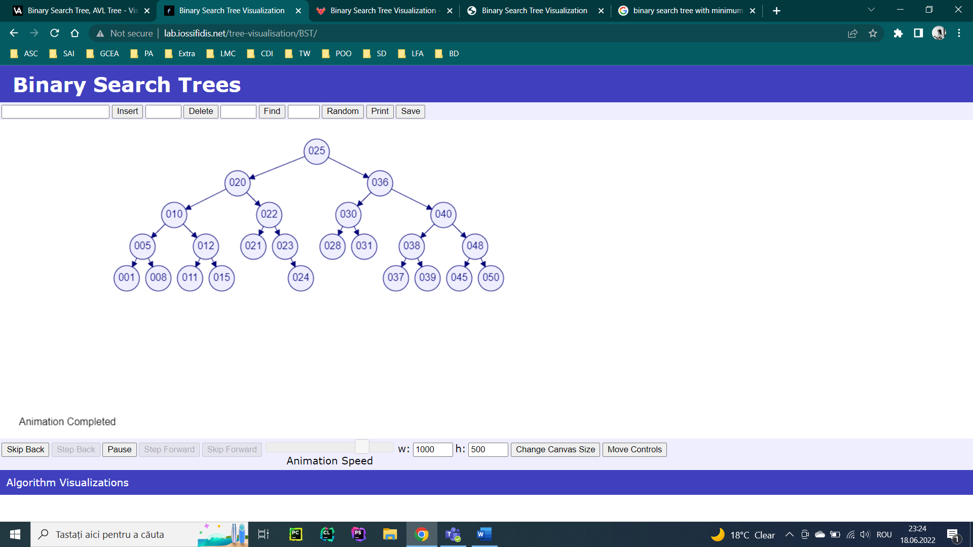

Arbore de înălțime maximă:



1. Dar unul echilibrat cu 17 de elemente? Desenati arborele de înălțime minima și cel de h maximă.

Un arbore binar echilibrat cu 17 elemente poate avea înălțimea minimă 4 și cea maximă 4.

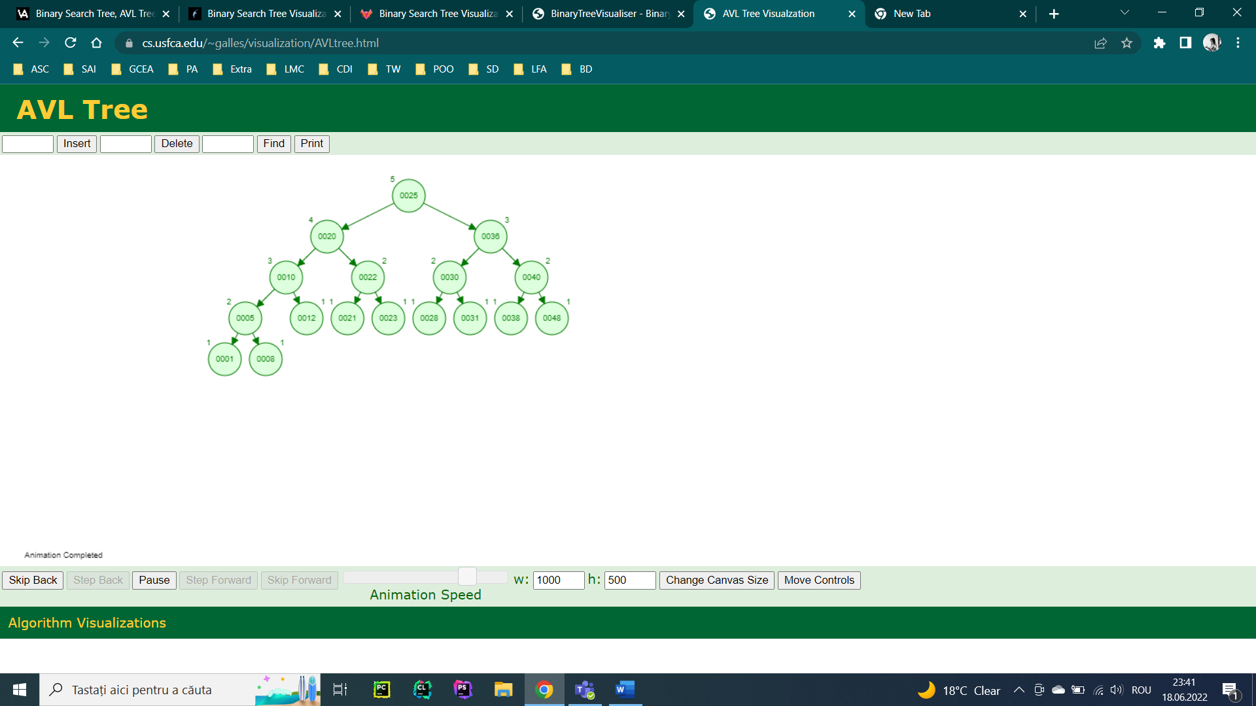Arbore binar de înălțime minimă și maximă:

1. Exemplificați cum funcționează mergesort pe vectorul:

16 4 9 2 3 14 1 11

Se împarte vectorul în 2 subșiruri până când un subșir conține un singur element. 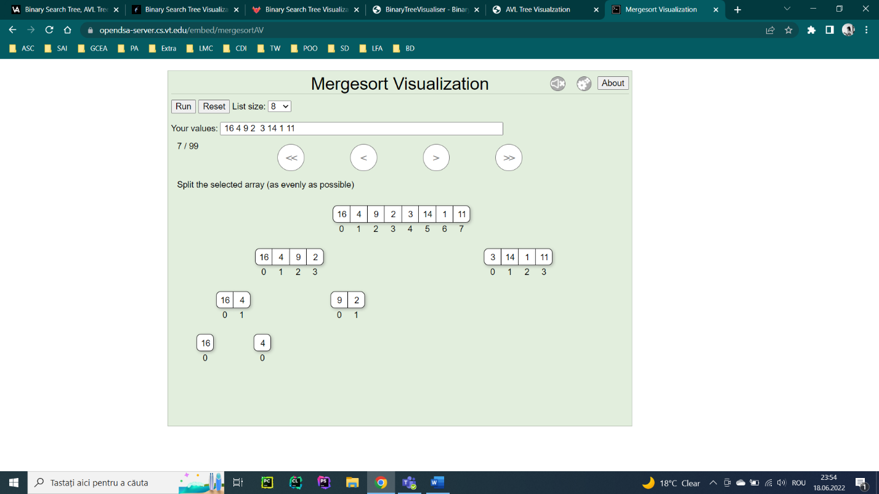

Cum 16 < 4, se inversează valorile.

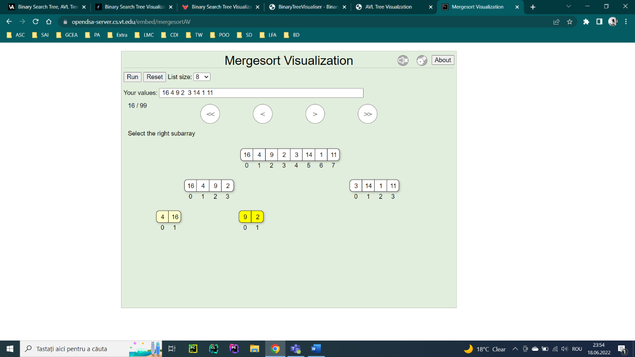

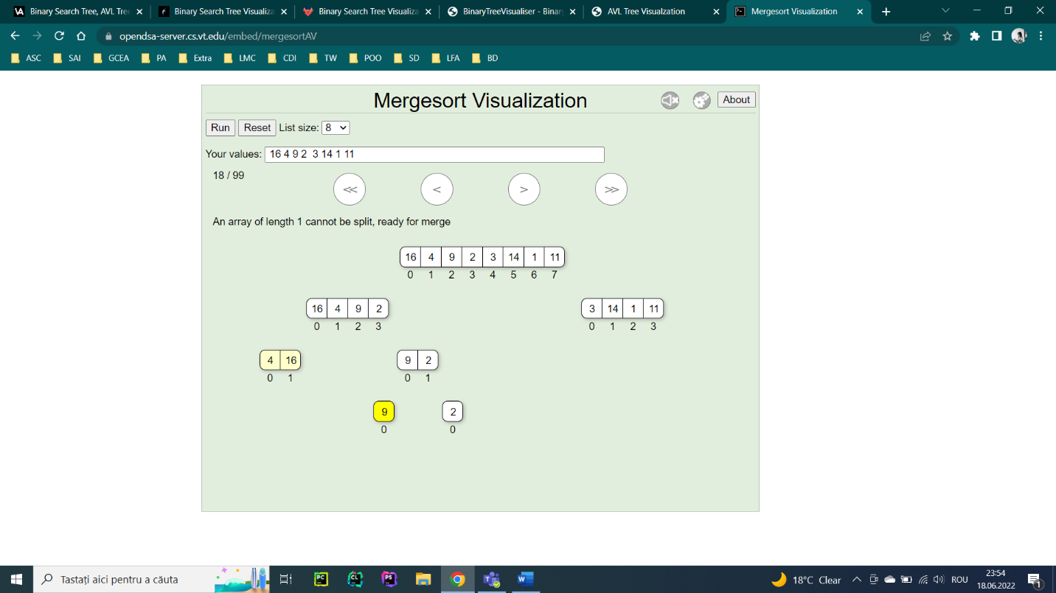

Cum 9 < 2, se inversează valorile.

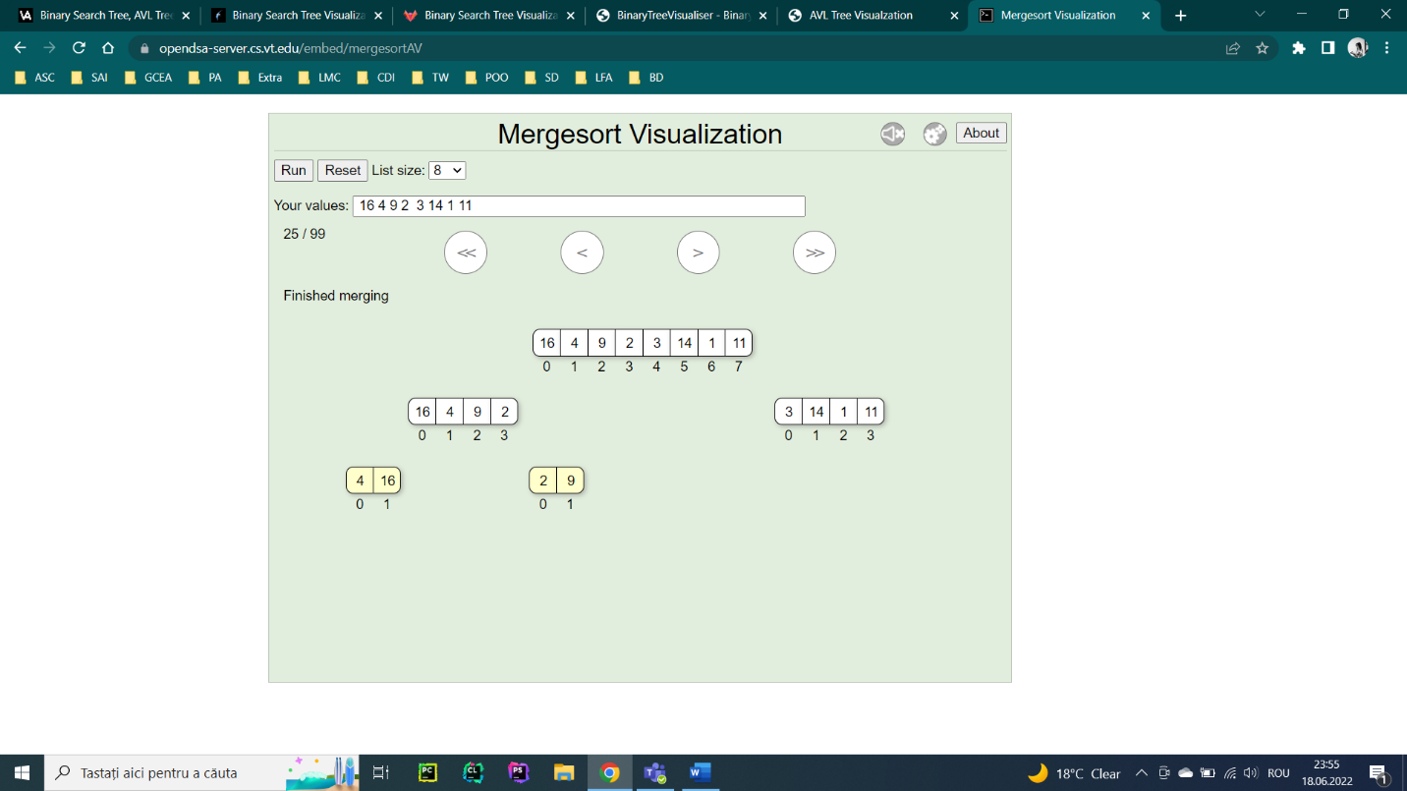

Se reunesc cele 2 subșiruri.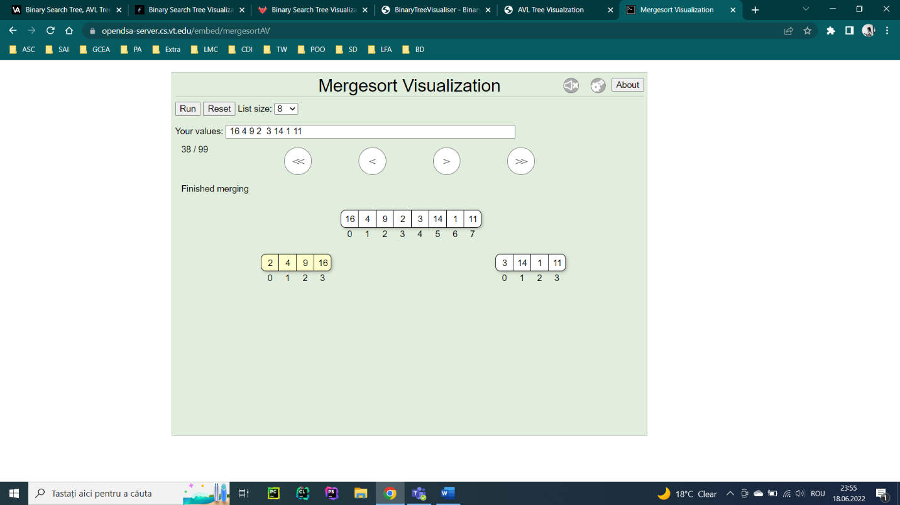

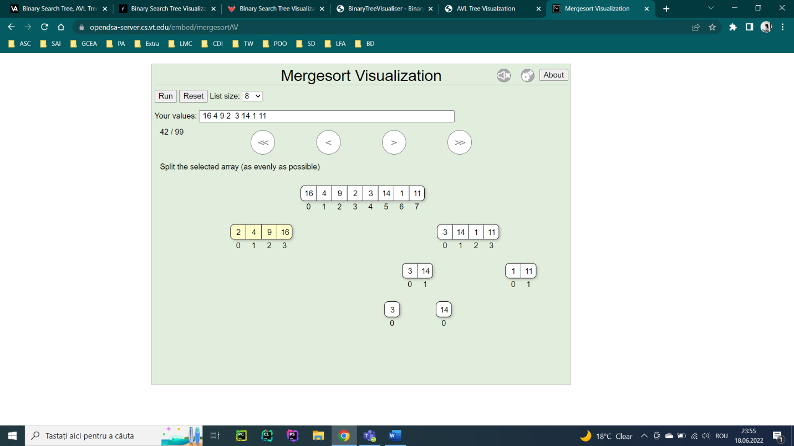

Cum 3 < 14, cele 2 valori nu se schimbă.

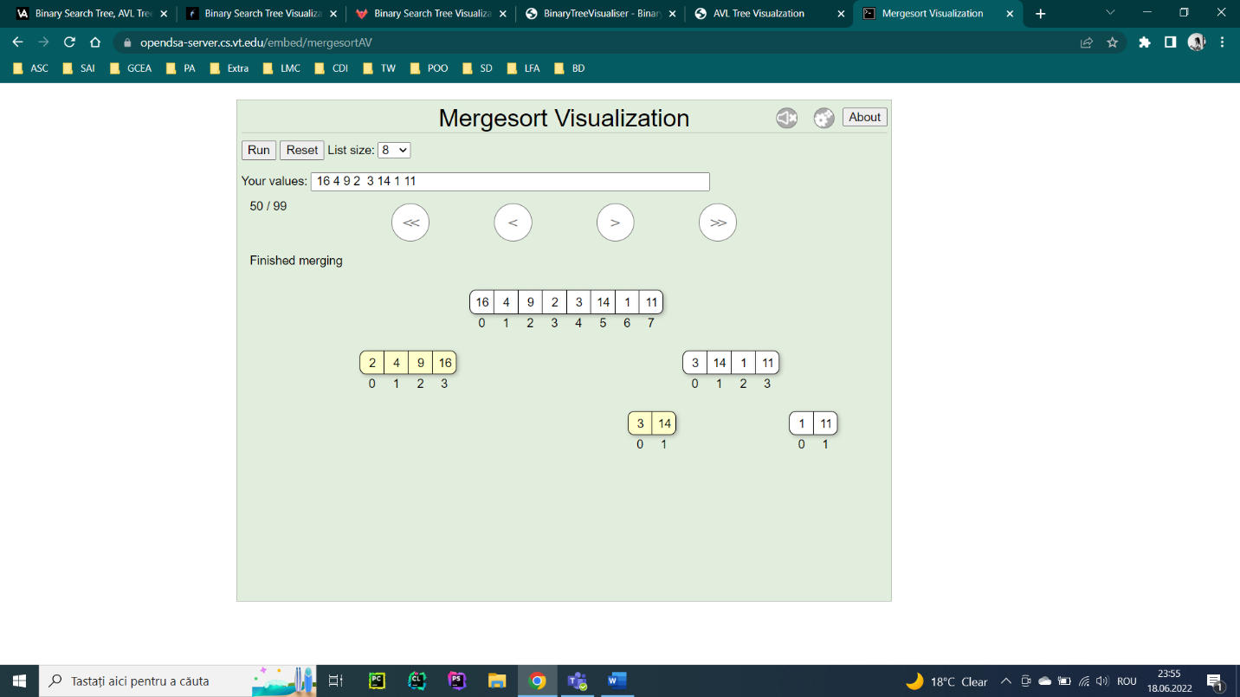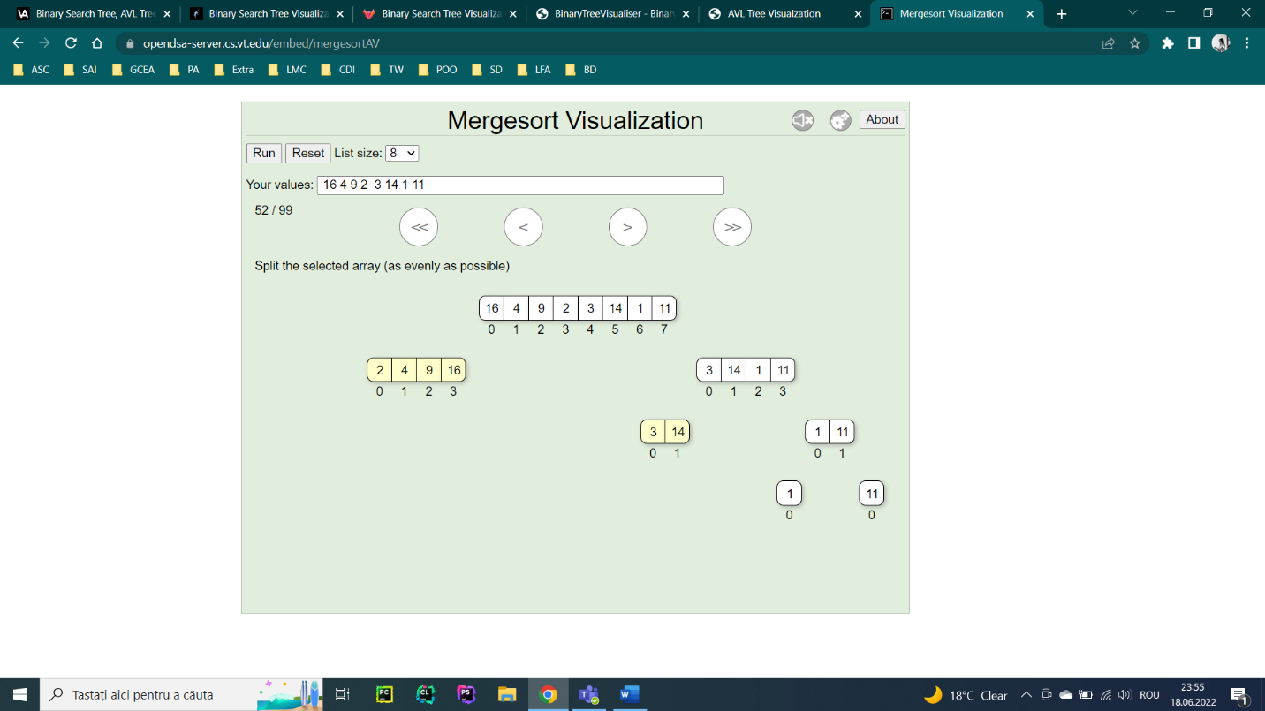

Cum 1 < 11, cele 2 valori nu se schimbă.

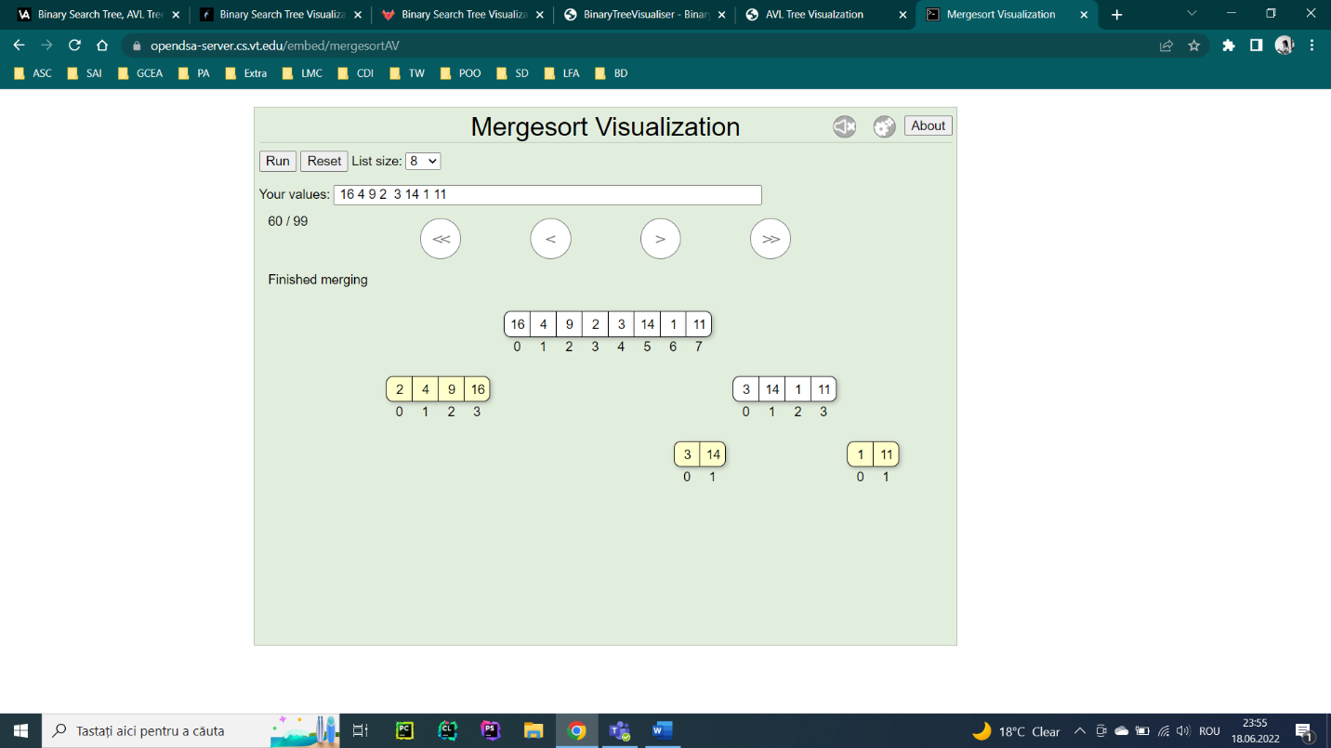

Se reunesc cele 2 subșiruri.

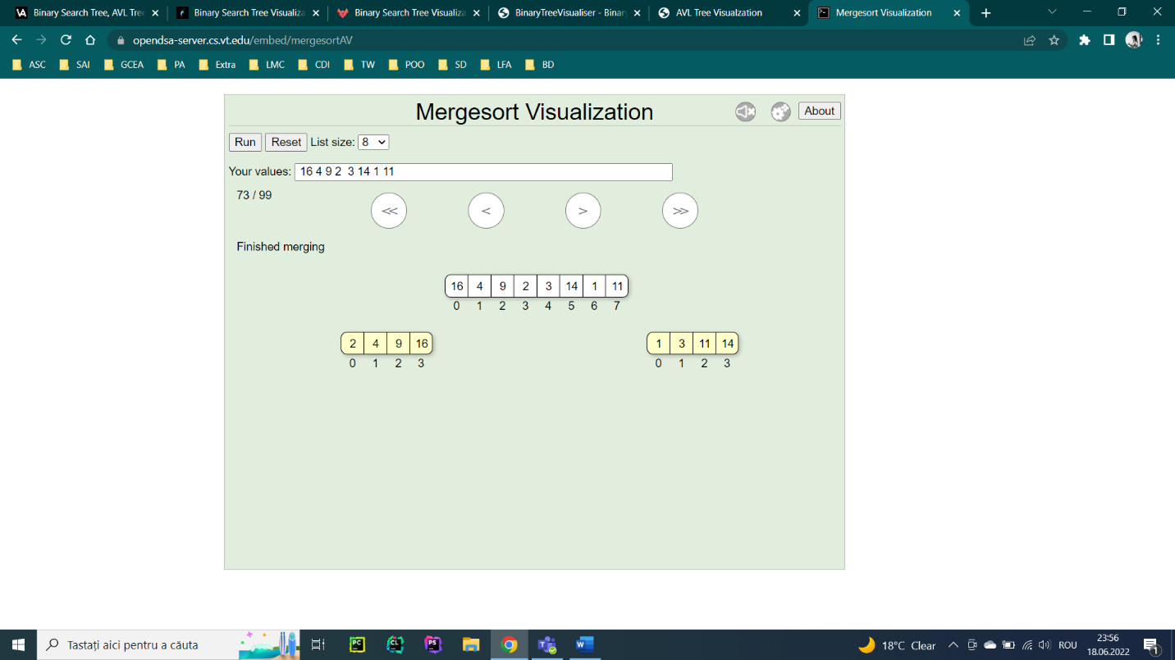

Se reunesc cele 2 subșiruri.

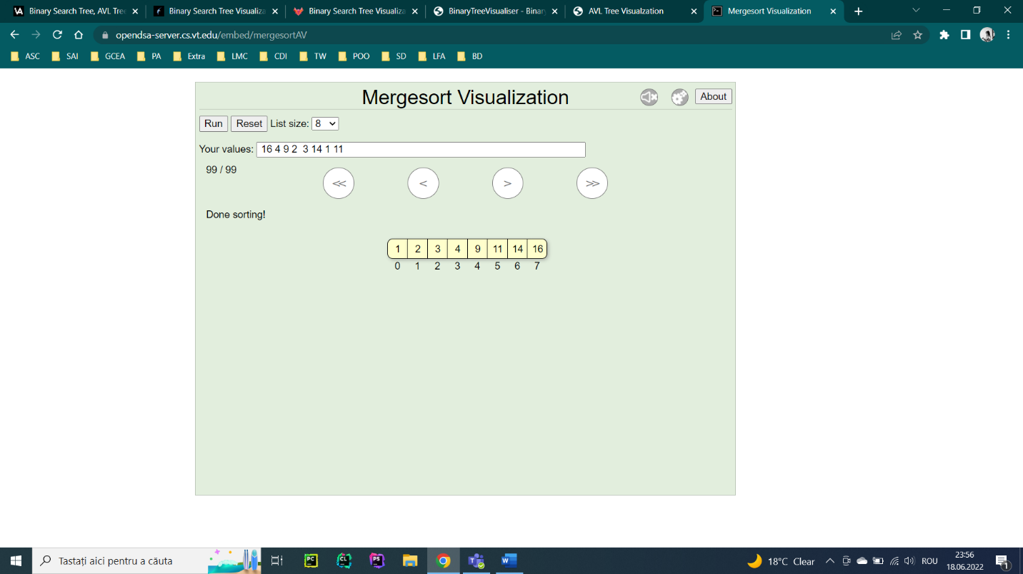

Vectorul final.

1. Cate inversiuni sunt in vectorul

7 9 13 15 12 8 6 9 ( 3 1 2 are 2 inversiuni 3 1 si 3 2)

Inversiunile sunt:

(7, 6)

(9, 8), (9, 6)

(13, 12), (13, 8), (13, 6), (13, 9)

(15, 12), (15, 8), (15, 6), (15, 9)

(12, 8), (12, 6), (12, 9)

(8, 6)

Sunt 15 inversiuni.

1. Inserati pe rând intr-un max-heap valorile:

7 5 8 1 9 3 6 2

Inserăm 7.



Inserăm 5.

5 < 7

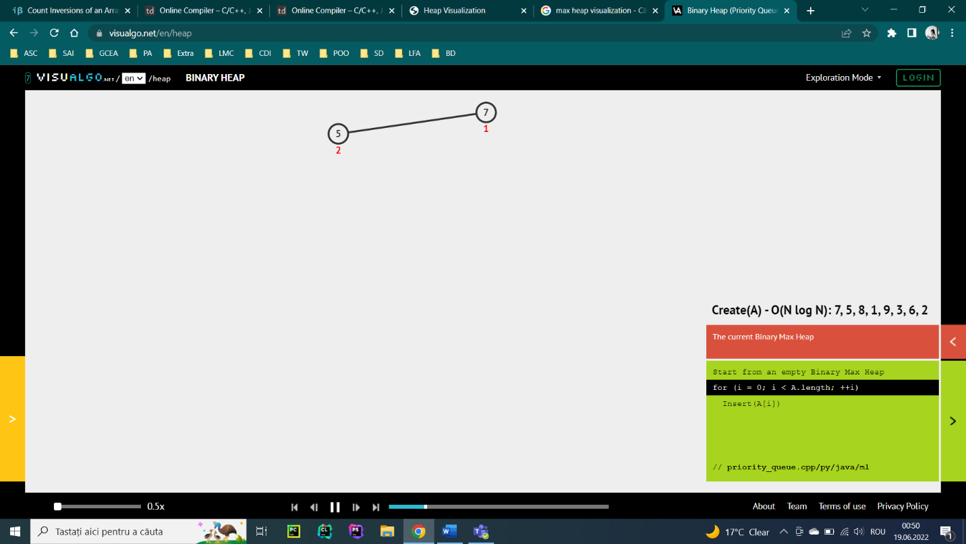

Inserăm 8.

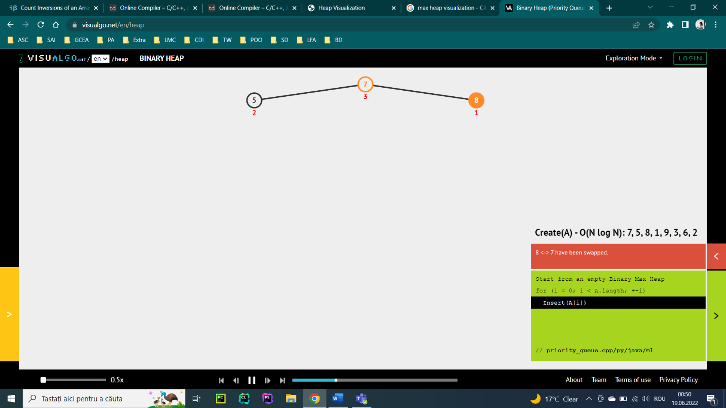

8 > 7. Inversăm valorile.

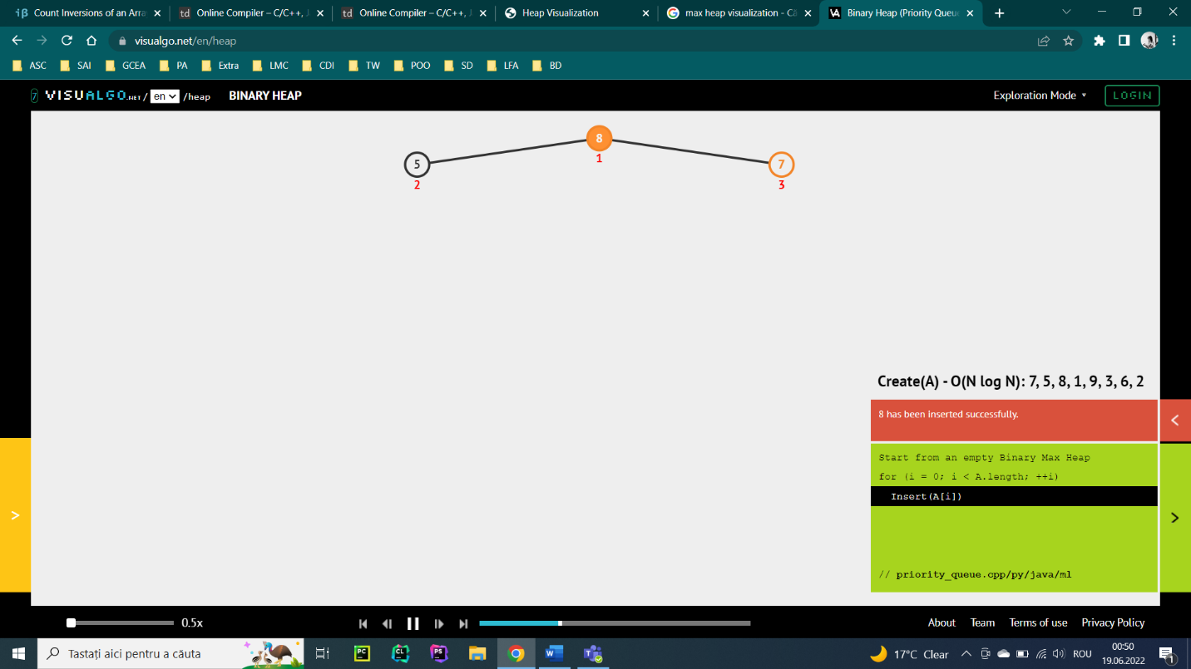

Inserăm 1.

1 < 5.

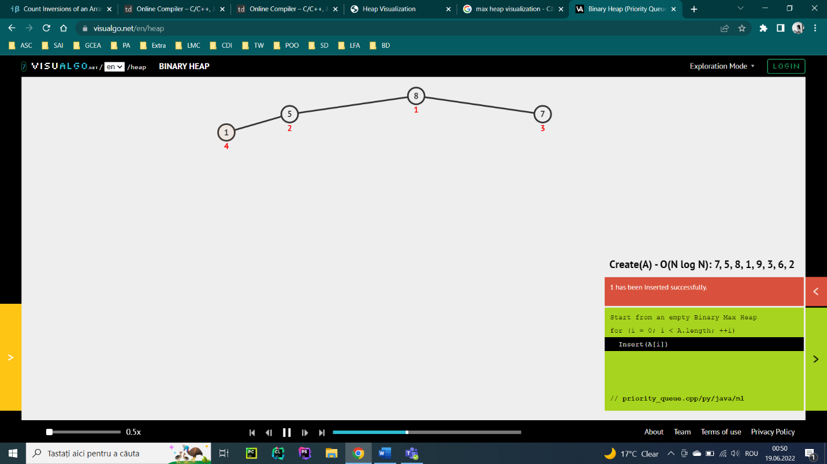

Inserăm 9.

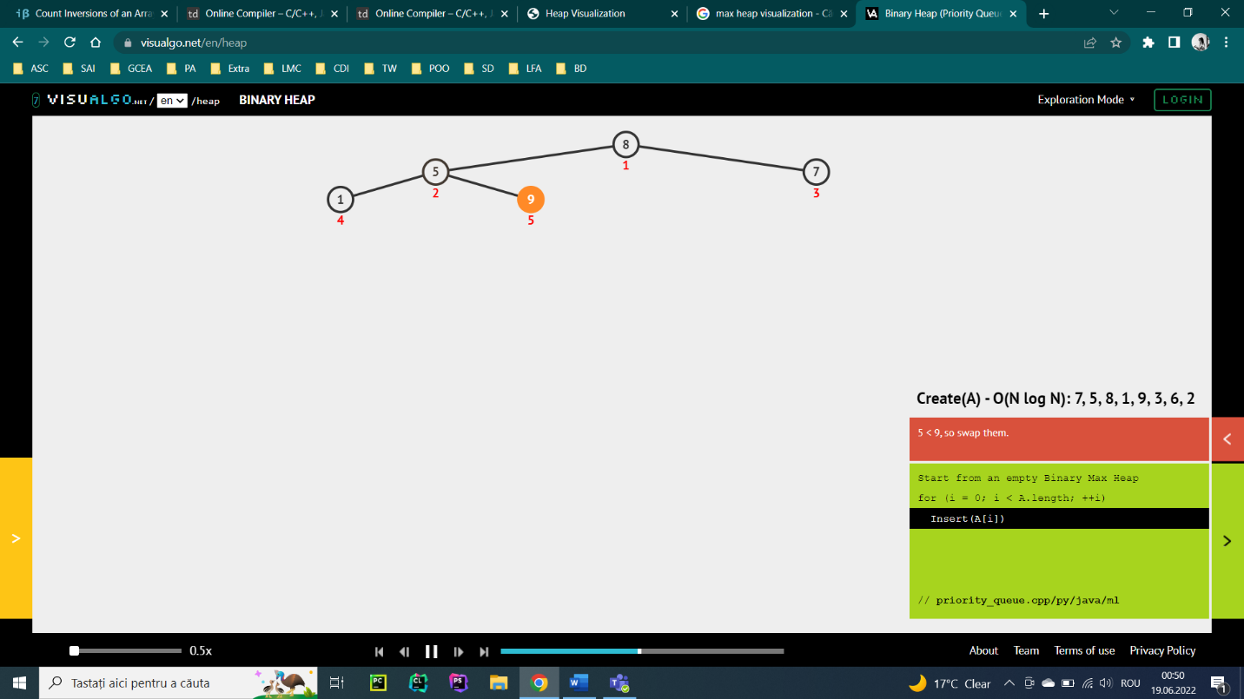

9 > 5. Inversăm valorile.

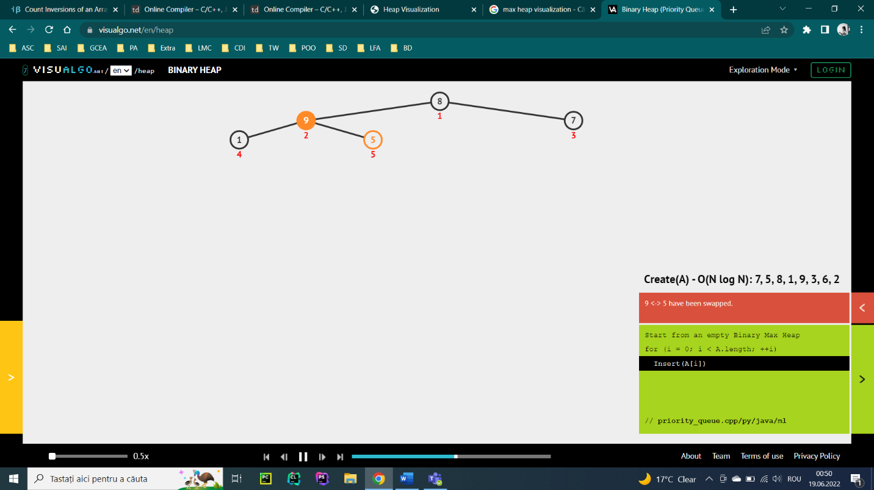

9 > 8. Inversăm valorile.

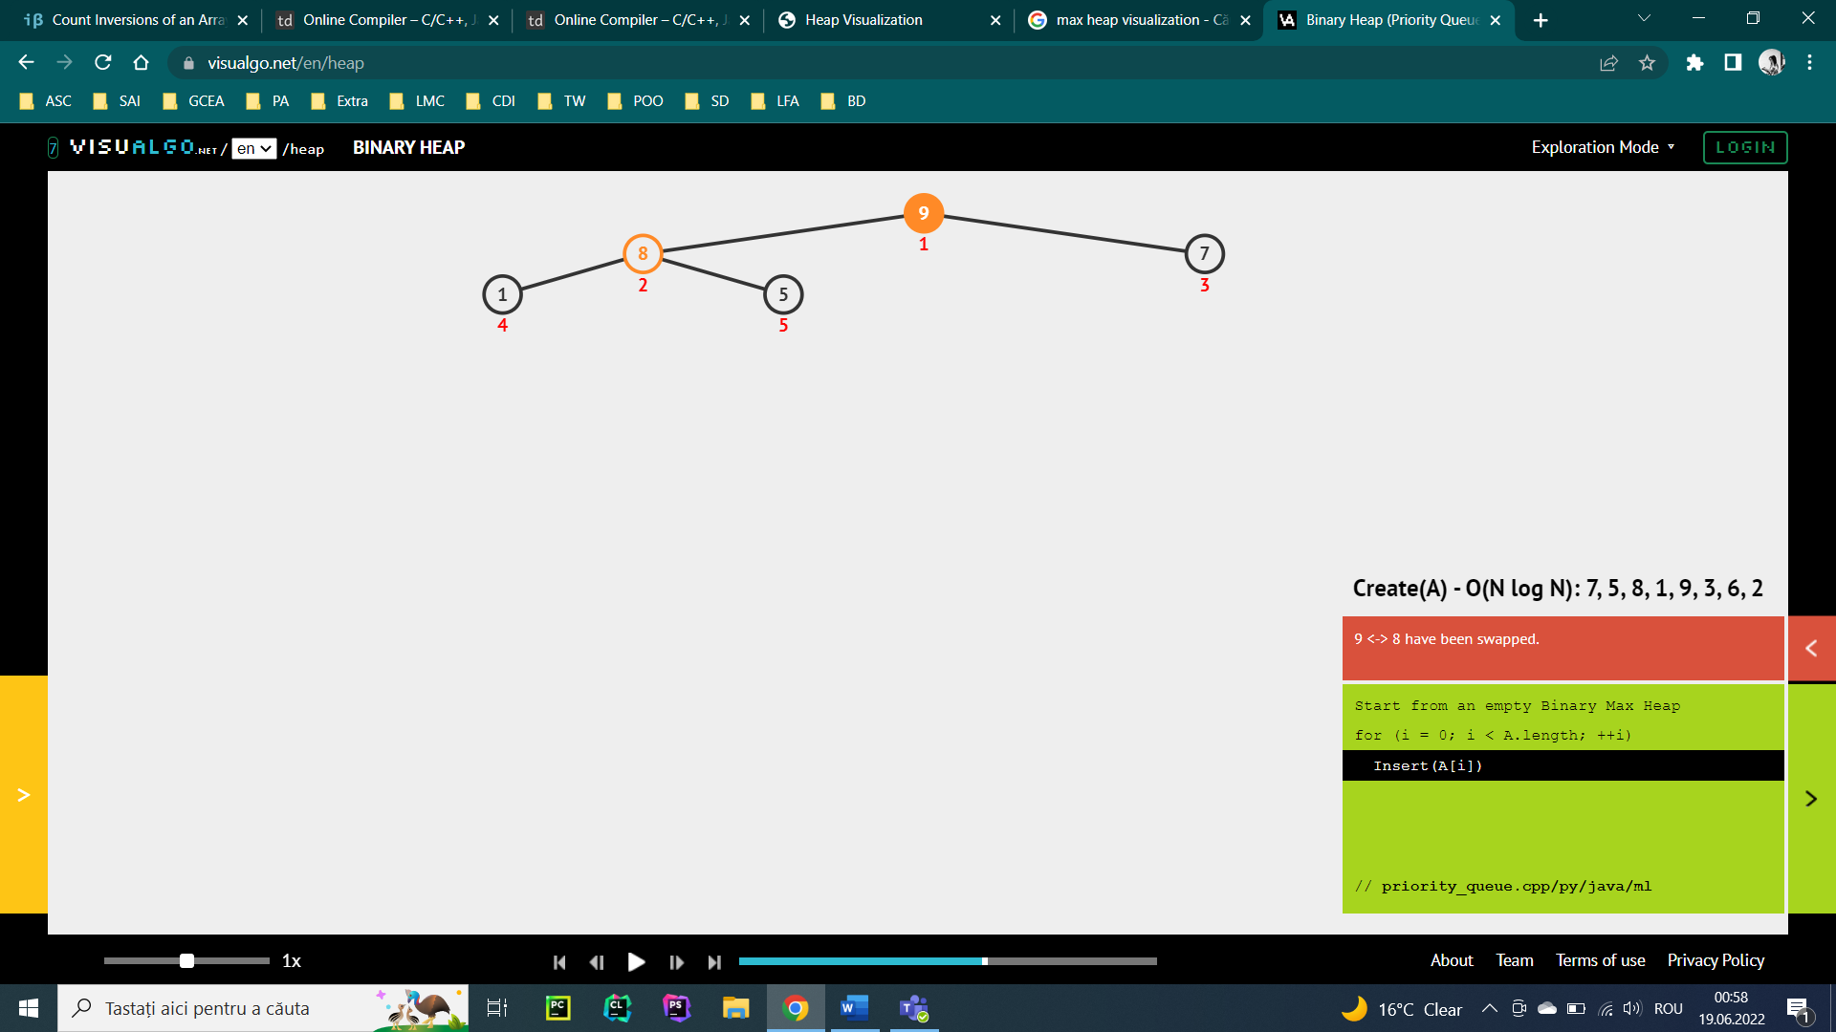

Inserăm 3.

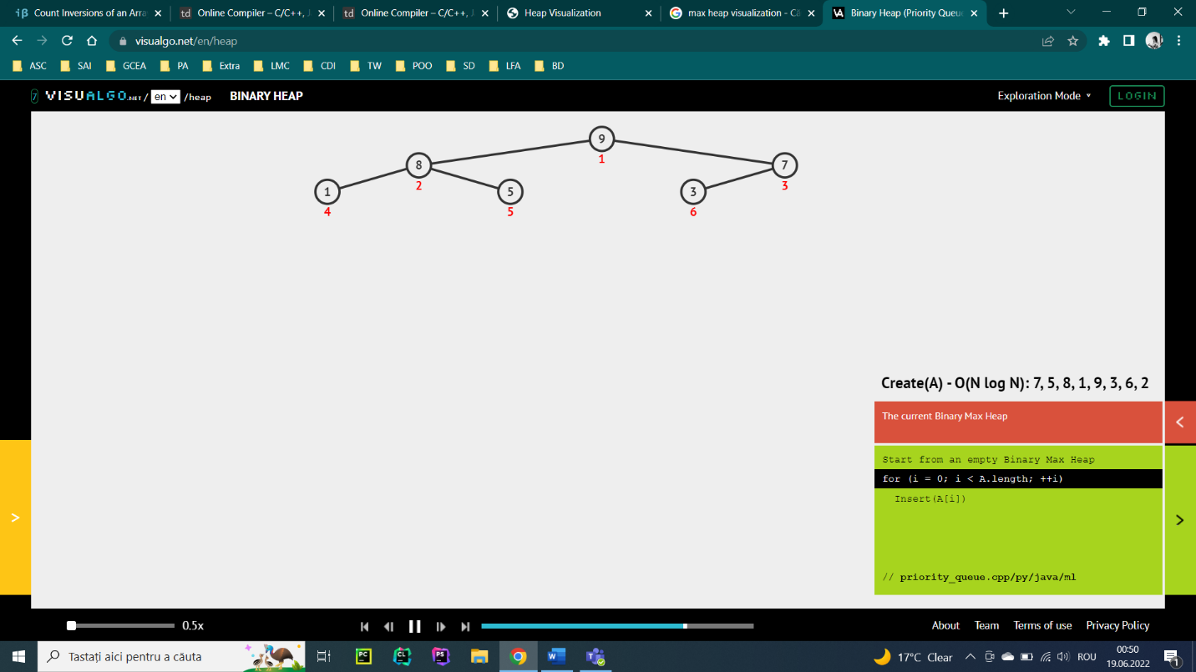

Inserăm 6.

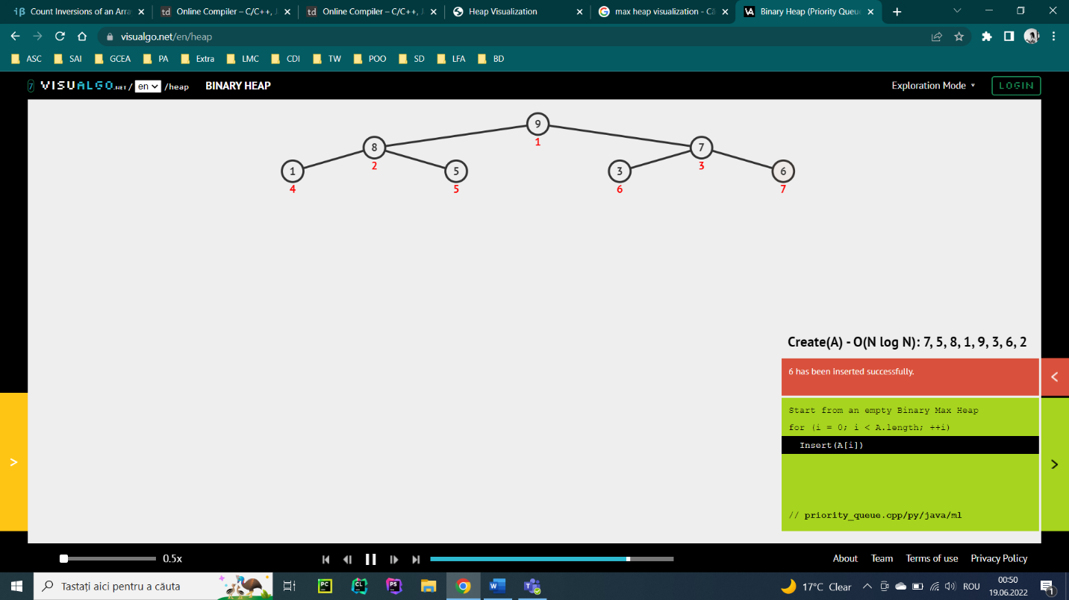

Inserăm 2.

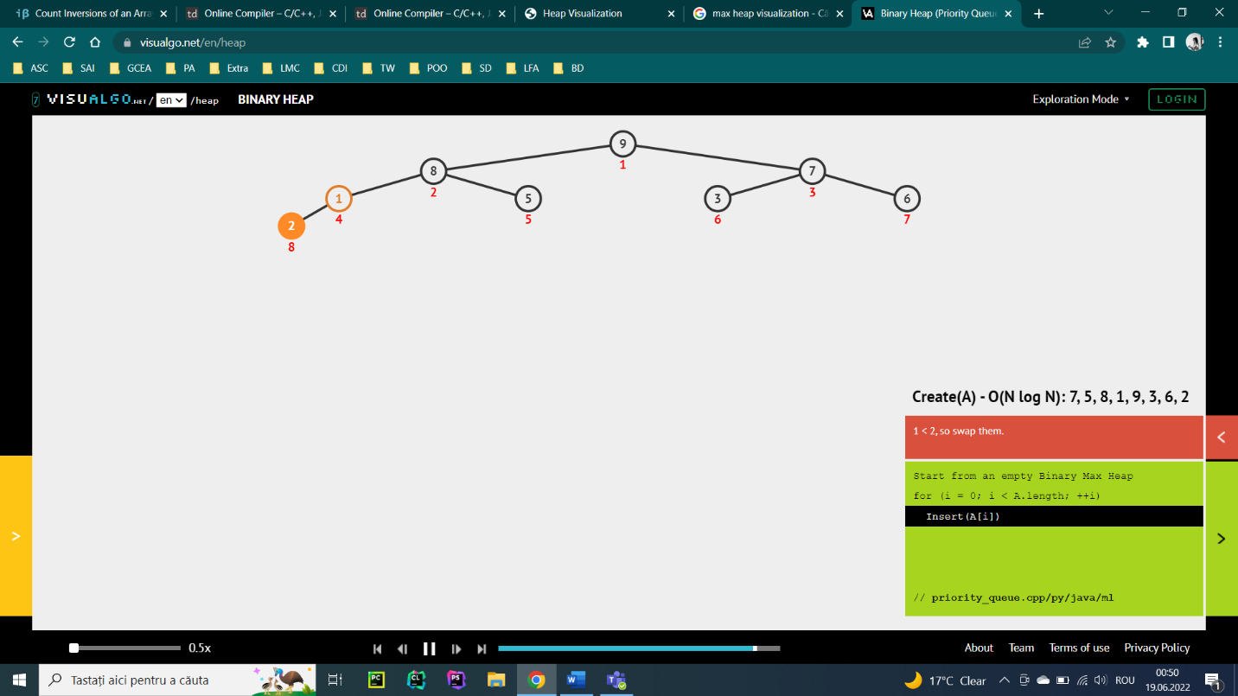

2 > 1. Inversăm valorile.

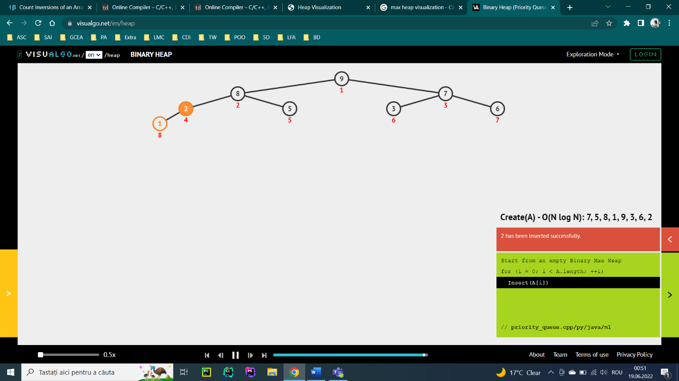

1. Inserati următoarele valori intr-un heap binomial de maxim

4 6 8 9 3 1 2 11

Adăugăm un arbore binomial de ordin 0 ce conține nodul 4.

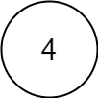

Adăugăm un arbore binomial de ordin 0 ce conține nodul 6.

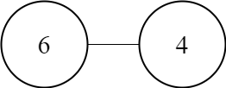

Cum arborii au același ordin îi reunim. Deoarece 6 > 4, 6 devine rădăcina. Avem un arbore de ordin 1.

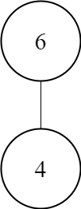

Adăugăm un arbore binomial de ordin 0 ce conține nodul 8.

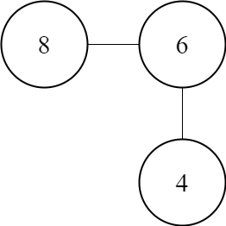

Adăugăm un arbore binomial de ordin 0 ce conține nodul 9.

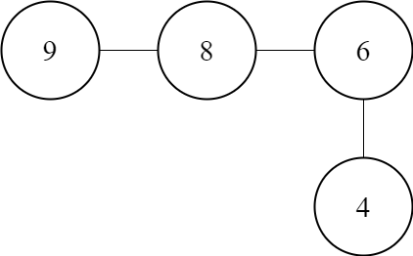

Cum arborii 9 și 8 au același ordin îi reunim. Deoarece 9 > 8, 9 devine rădăcina. Avem un arbore de ordin 1.

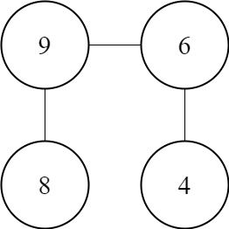

Cum arborii 9 și 6 au același ordin îi reunim. Deoarece 9 > 6, 9 devine rădăcina. Avem un arbore de ordin 2.

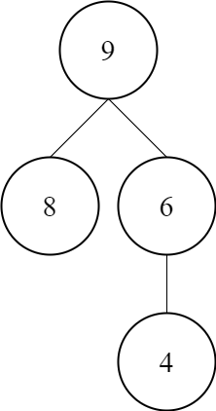

Adăugăm un arbore binomial de ordin 0 ce conține nodul 3.

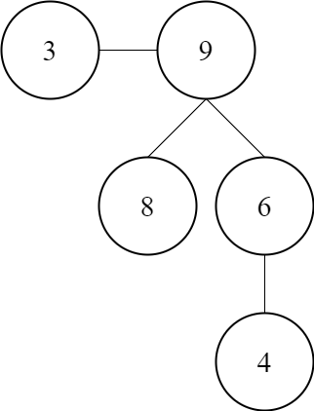

Adăugăm un arbore binomial de ordin 0 ce conține nodul 1.

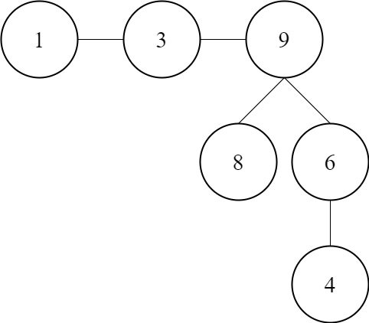

Cum arborii 1 și 3 au același ordin îi reunim. Deoarece 3 > 1, 3 devine rădăcina. Avem un arbore de ordin 1.

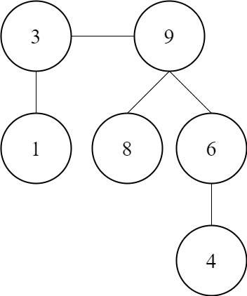

Adăugăm un arbore binomial de ordin 0 ce conține nodul 2.

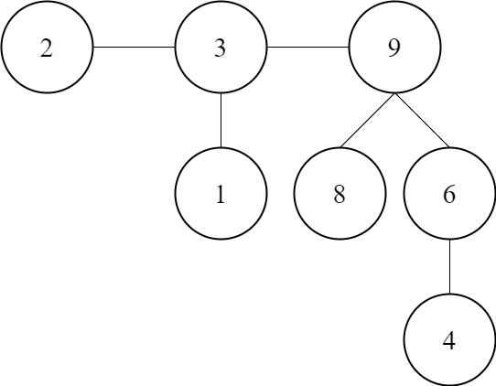

Adăugăm un arbore binomial de ordin 0 ce conține nodul 11.

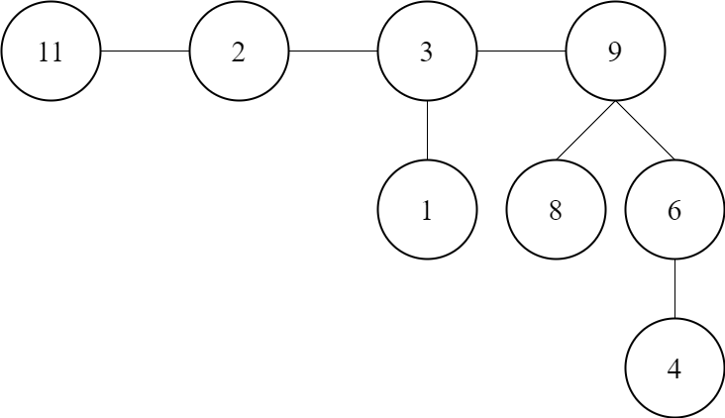

Cum arborii 11 și 2 au același ordin îi reunim. Deoarece 11 > 2, 11 devine rădăcina. Avem un arbore de ordin 1.

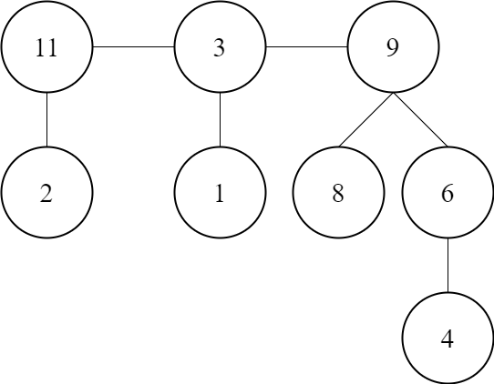

Cum arborii 11 și 3 au același ordin îi reunim. Deoarece 11 > 3, 11 devine rădăcina. Avem un arbore de ordin 2.

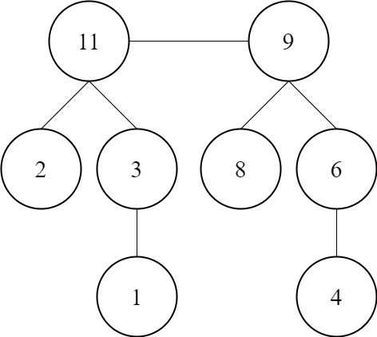

Cum arborii 11 și 9 au același ordin îi reunim. Deoarece 11 > 9, 11 devine rădăcina. Avem un arbore de ordin 3.

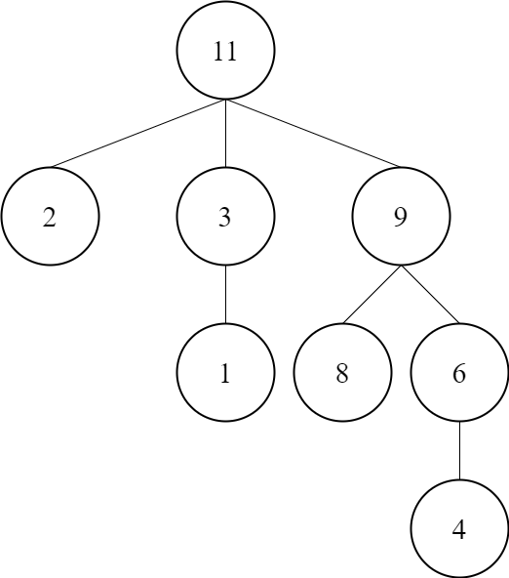

1. Dacă vrem sa sortam 1.000.000 numere mai mici egale cu 50.000 ce algoritm ar fi

bine sa folosim ? De ce?

Pentru a sorta 1.000.000 de numere mai mici egale decât 50.000 este indicat să folosim counting sort. Complexitatea acestui algoritm este O(n + max), unde max este numărul maxim din input. Astfel, cum valoarea maximă pentru cazul dat este semnificativ mai mică decât numărul total de numere, complexitatea devine O(n), liniară.

1. Dacă vrem sa sortam 1.000.000 numere mai mici egale cu 50.000.000.000 ce

algoritm ar fi bine sa folosim ? De ce ?

Pentru a sorta 1.000.000 de numere mai mici egale decât 50.000.000.000 este indicat să folosim radix sort. Complexitatea acestui algoritm este O(d(n+b)), unde d este numărul de cifre al celui mai mare număr din input, b este baza, iar n numărul de elemente. Putem ajunge la o complexitate liniară dacă baza ia valoarea lui n (O(d*n)).

1. Cat ne costa sa gasim cel mai mic element dintr-o coada ? Cum il gasim ?

Pentru a găsi cel mai mic element dintr-o coadă trebuie să scoatem pe rând fiecare număr și să îl comparăm cu o variabilă care să rețină minimul. Căutarea minimului ne costă O(n).

1. Care sunt operațiile specifice unui deque ?

Operațiile specifice unui deque sunt:

* Push_front
* Push_back
* Pop_front
* Pop_back

1. Inserati într-un hash valorile 14, 23, 19, 42, 81, 67, 29, 92, 87 folosind functia de

dispersie x%10. Puteti alege cum rezolvati coliziunile, motivati decizia.

Pot apărea probleme atunci când mai multe numere au cifra unităților egală. Coliziunile sunt evitate prin folosirea listelor înlănțuite, minimizându-se astfel memoria folosită.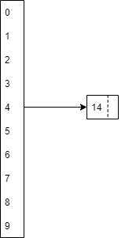

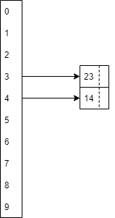

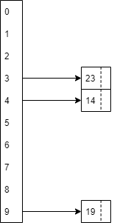

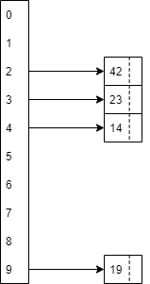

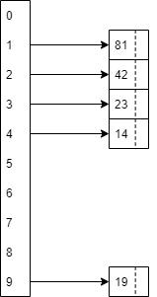

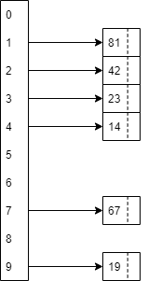

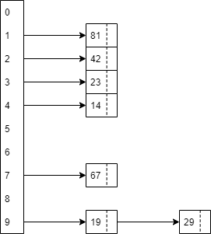

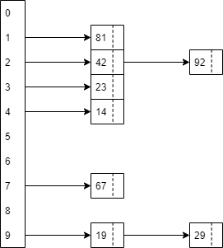

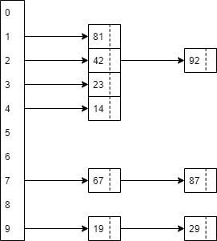

1. Inserati într-un arbore binar de căutare următoarele valori: 14 42 19 9 4 11 6 23 44 25





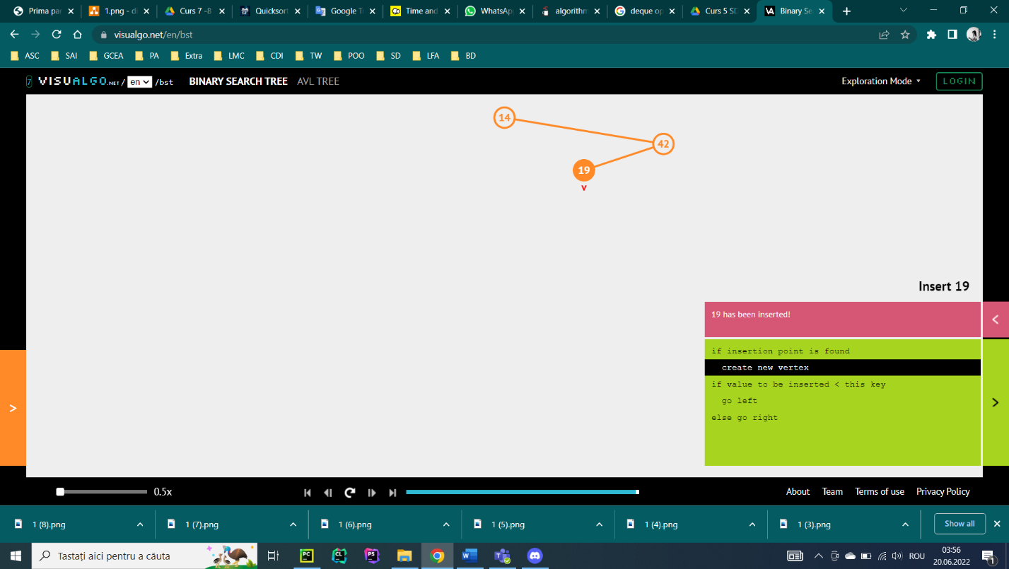

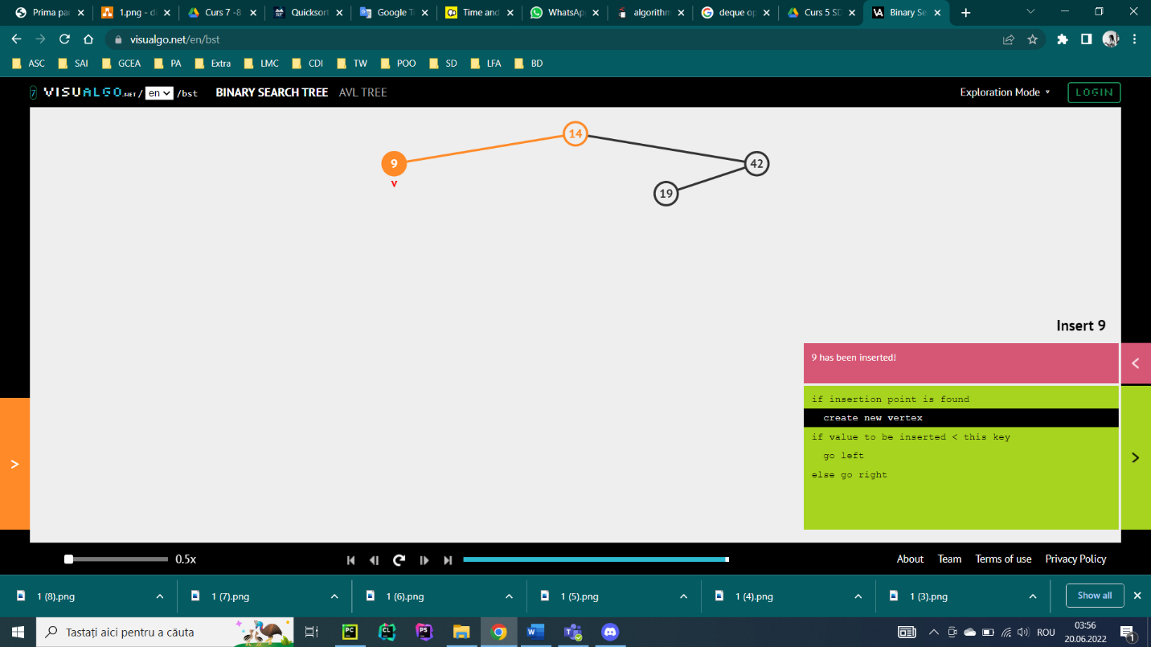

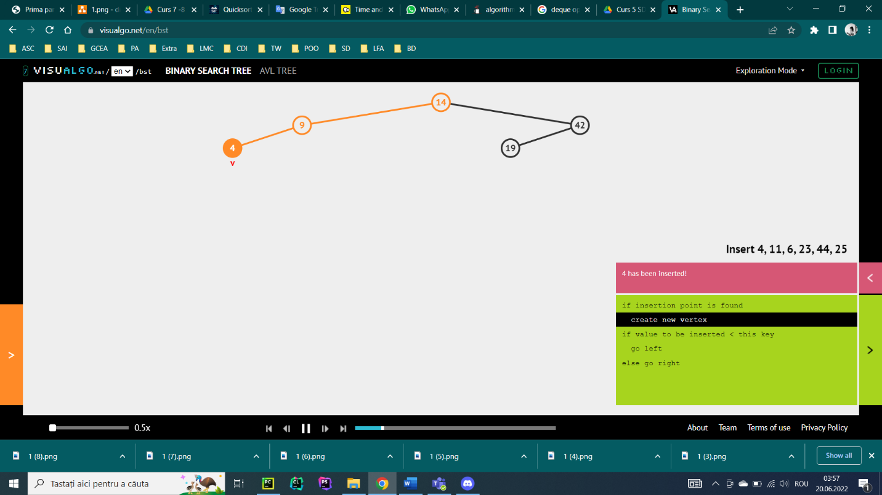

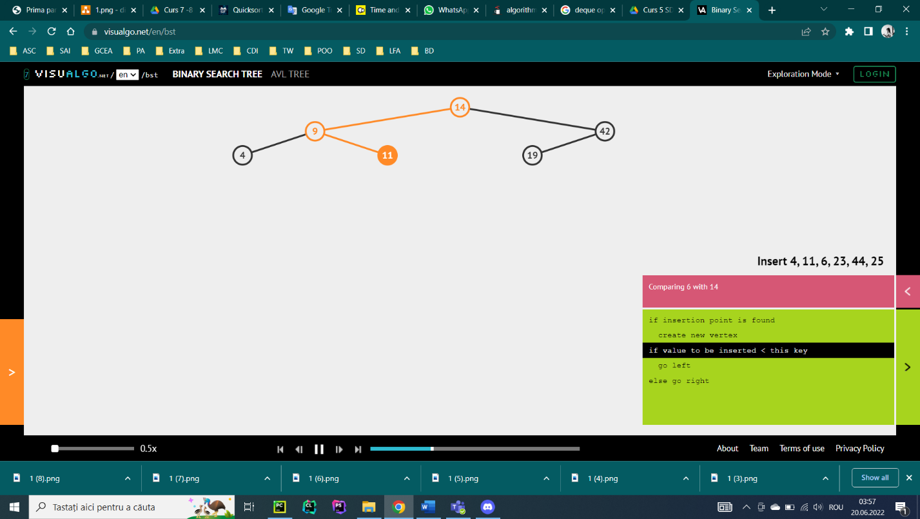

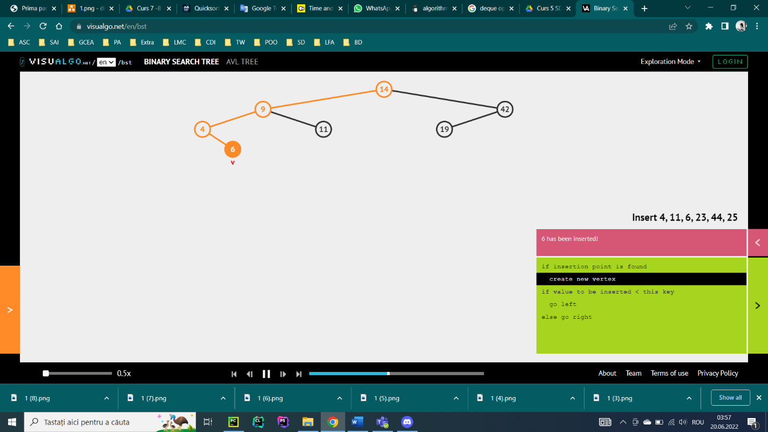

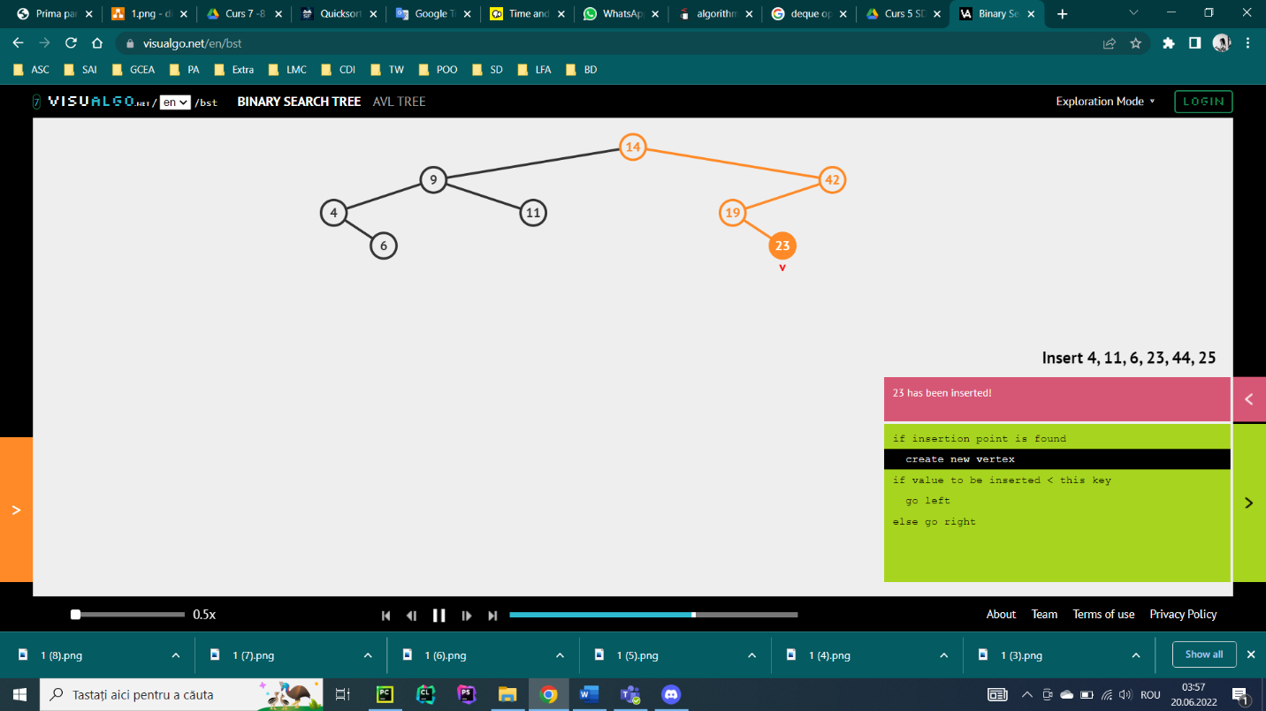

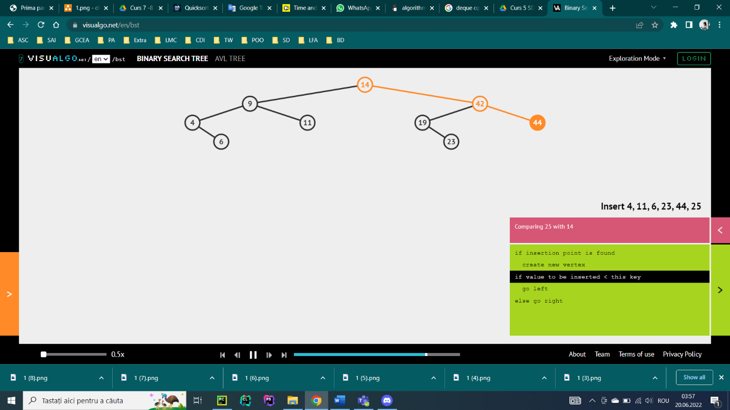

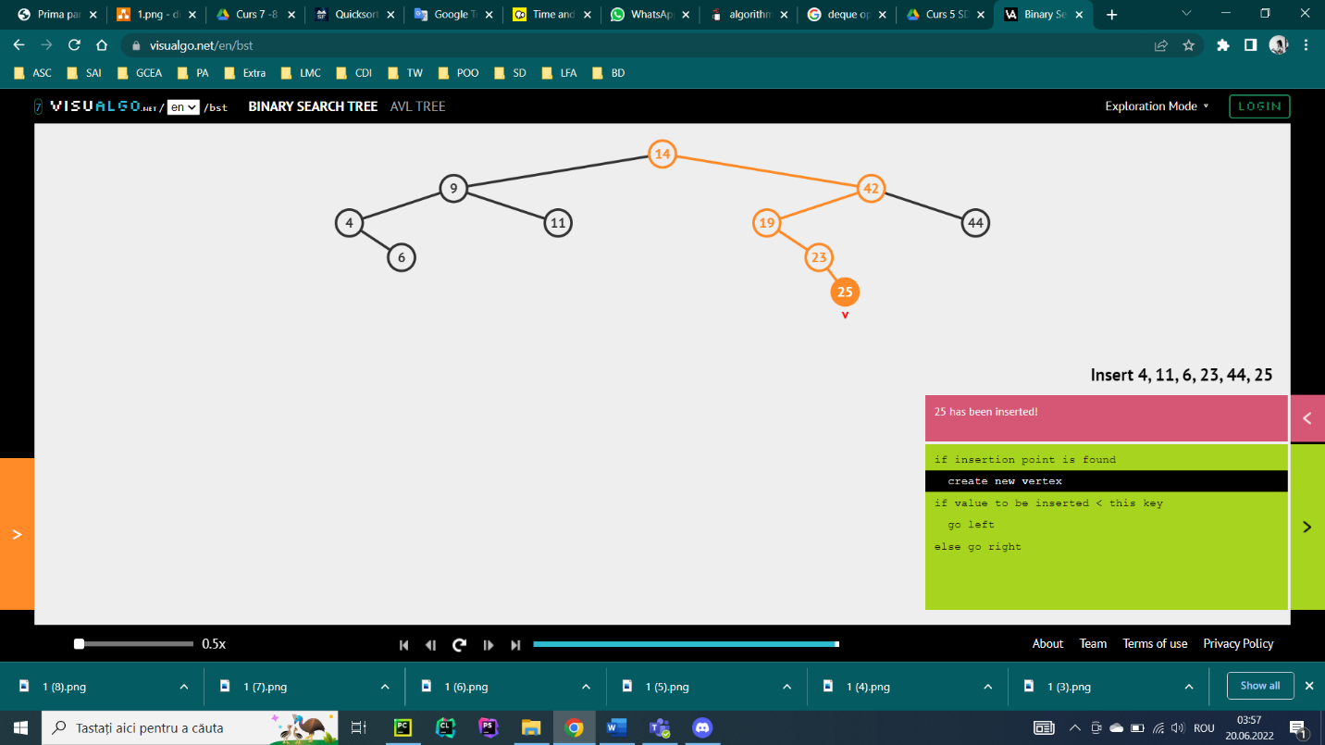

1. Sterge-ti pe rand 6 23 42 14 din acel arbore

6 nu mai are fii, îl ștergem direct.

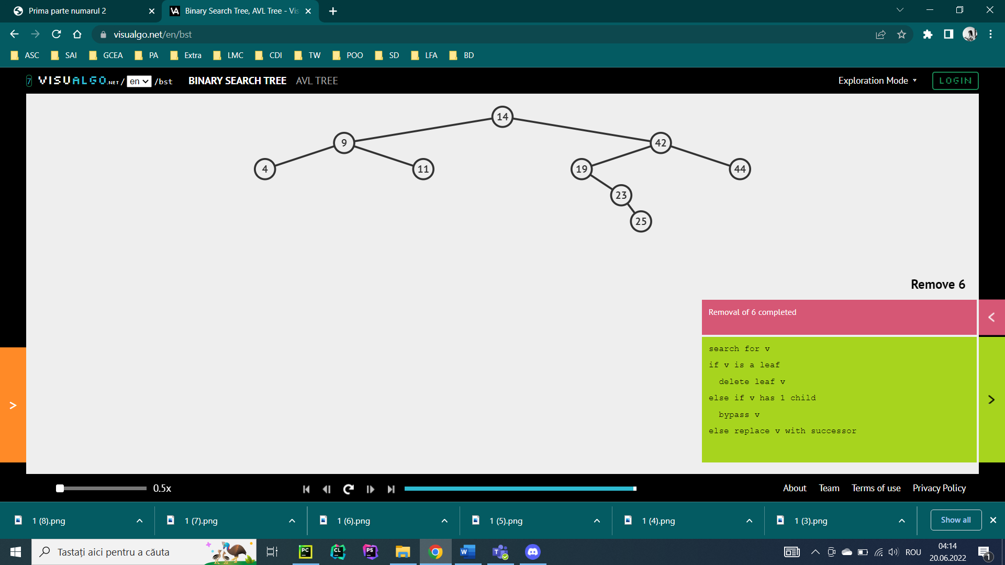

23 are un fiu. Inversăm pozițiile celor 2 numere și ștergem 23.

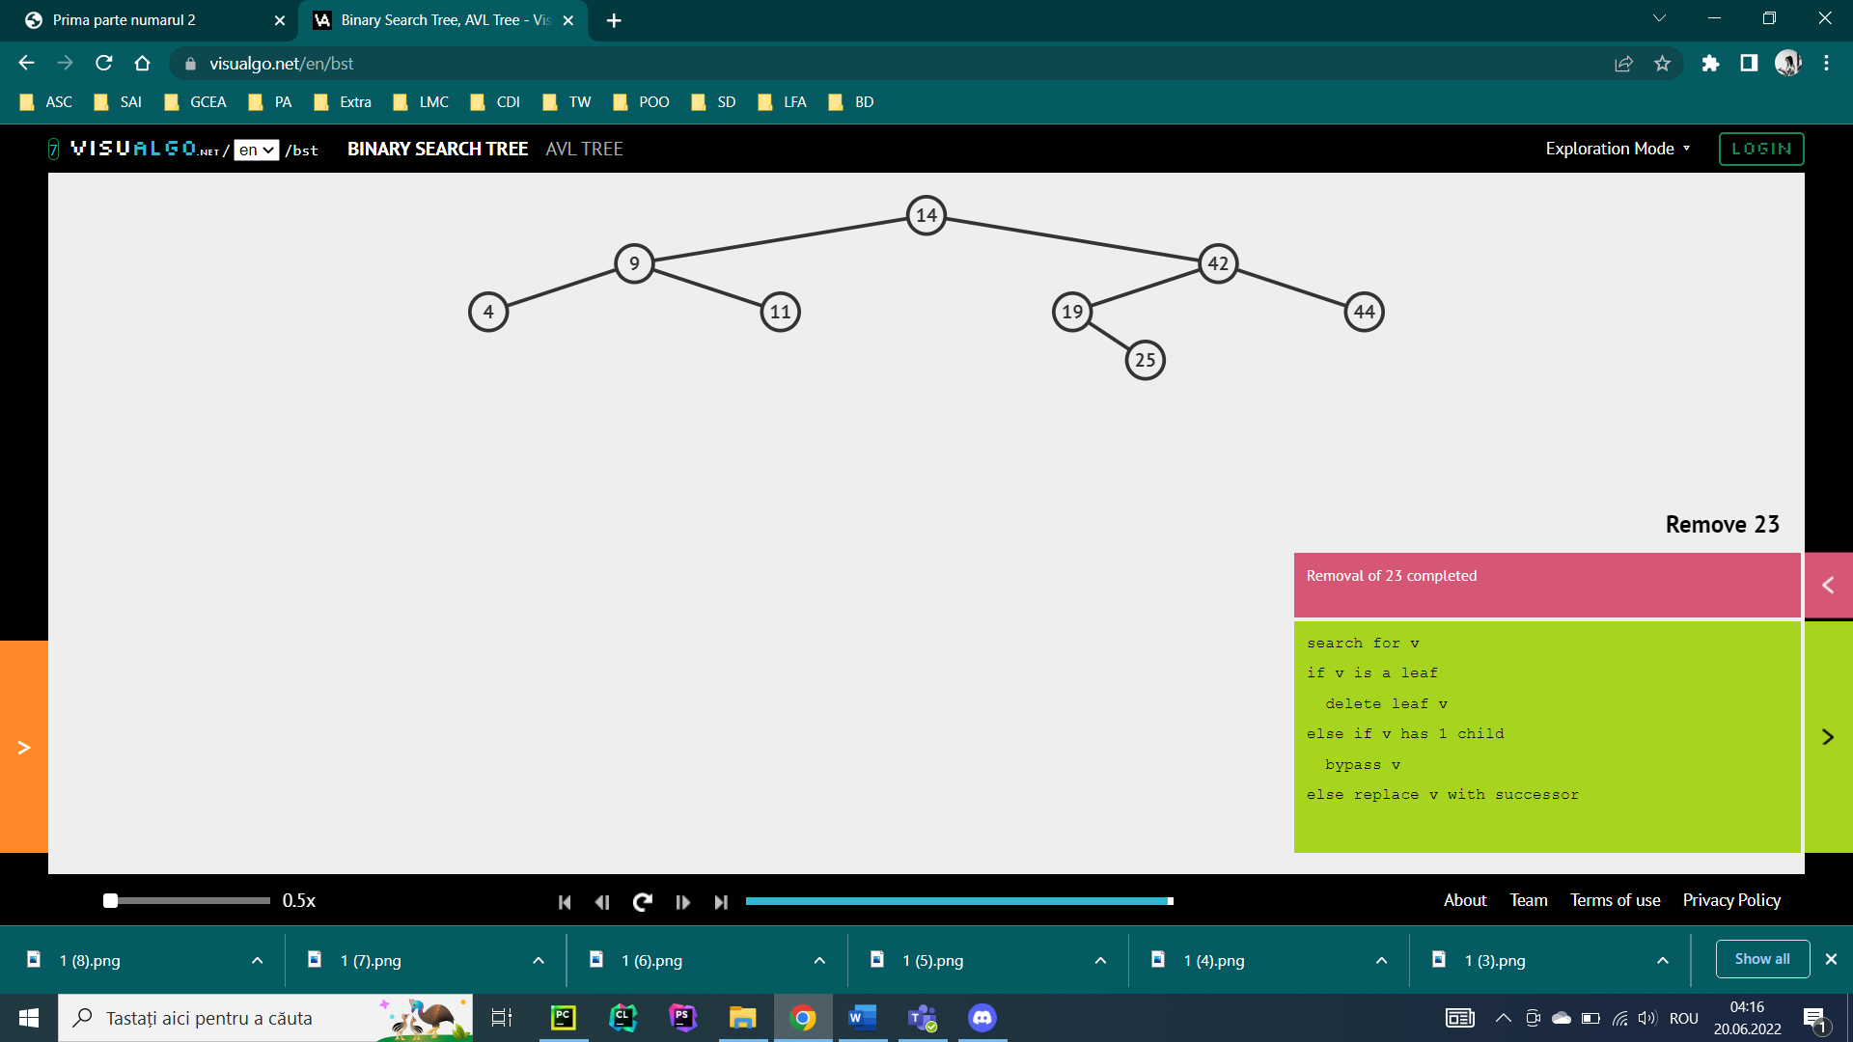

42 are 2 fii. Determinăm succesorul acestuia, inversăm cele 2 elemente și ștergem nodul 42.

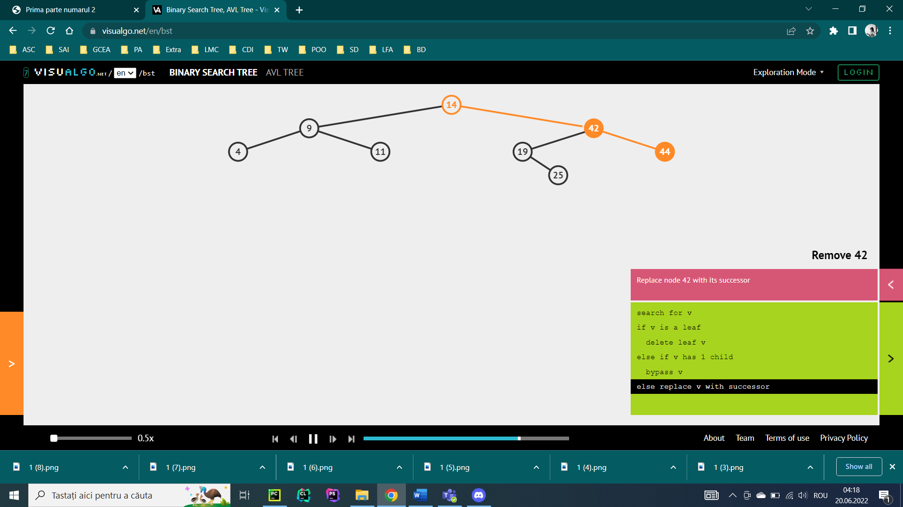

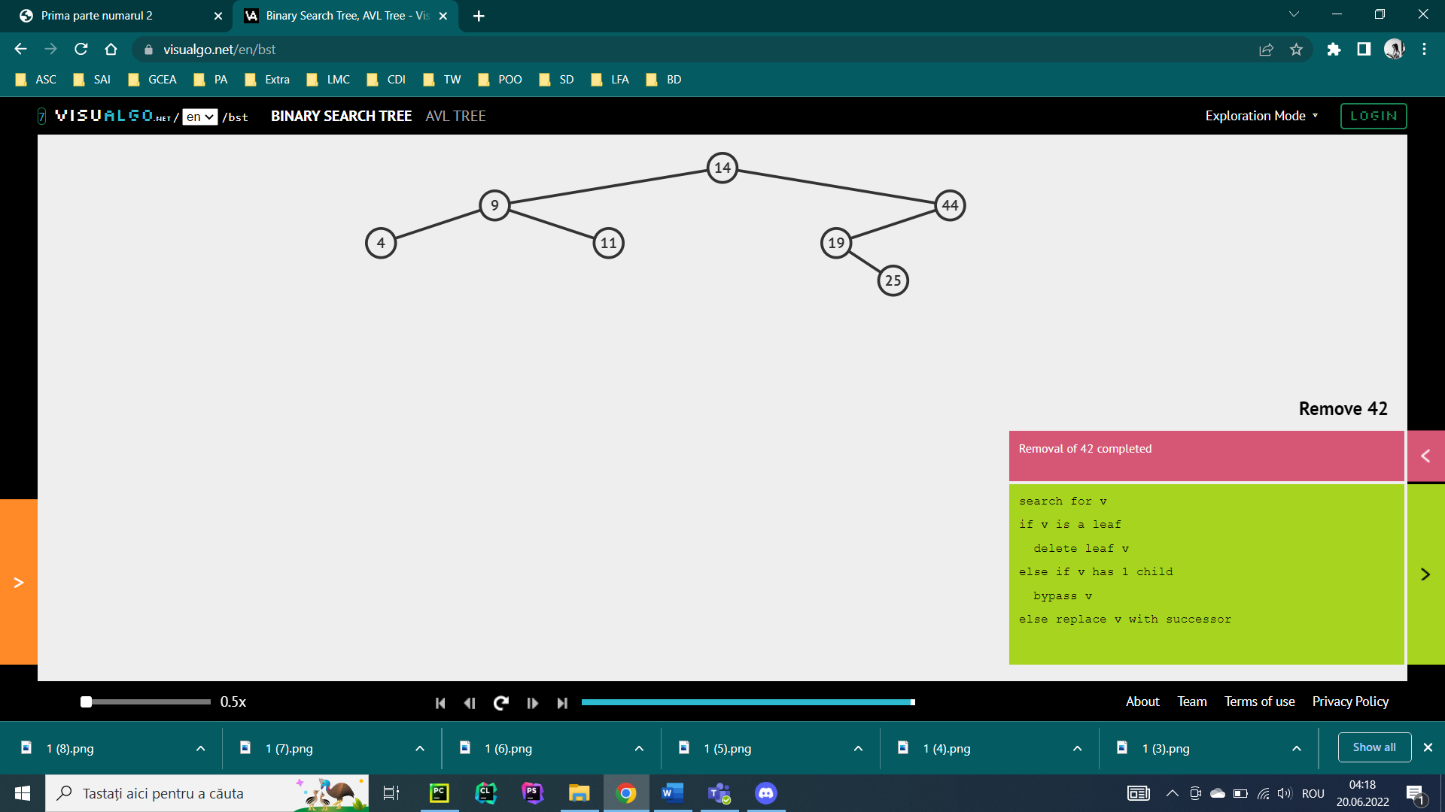

14 are 2 fii. Determinăm succesorul acestuia, inversăm cele 2 elemente și ștergem nodul 14.

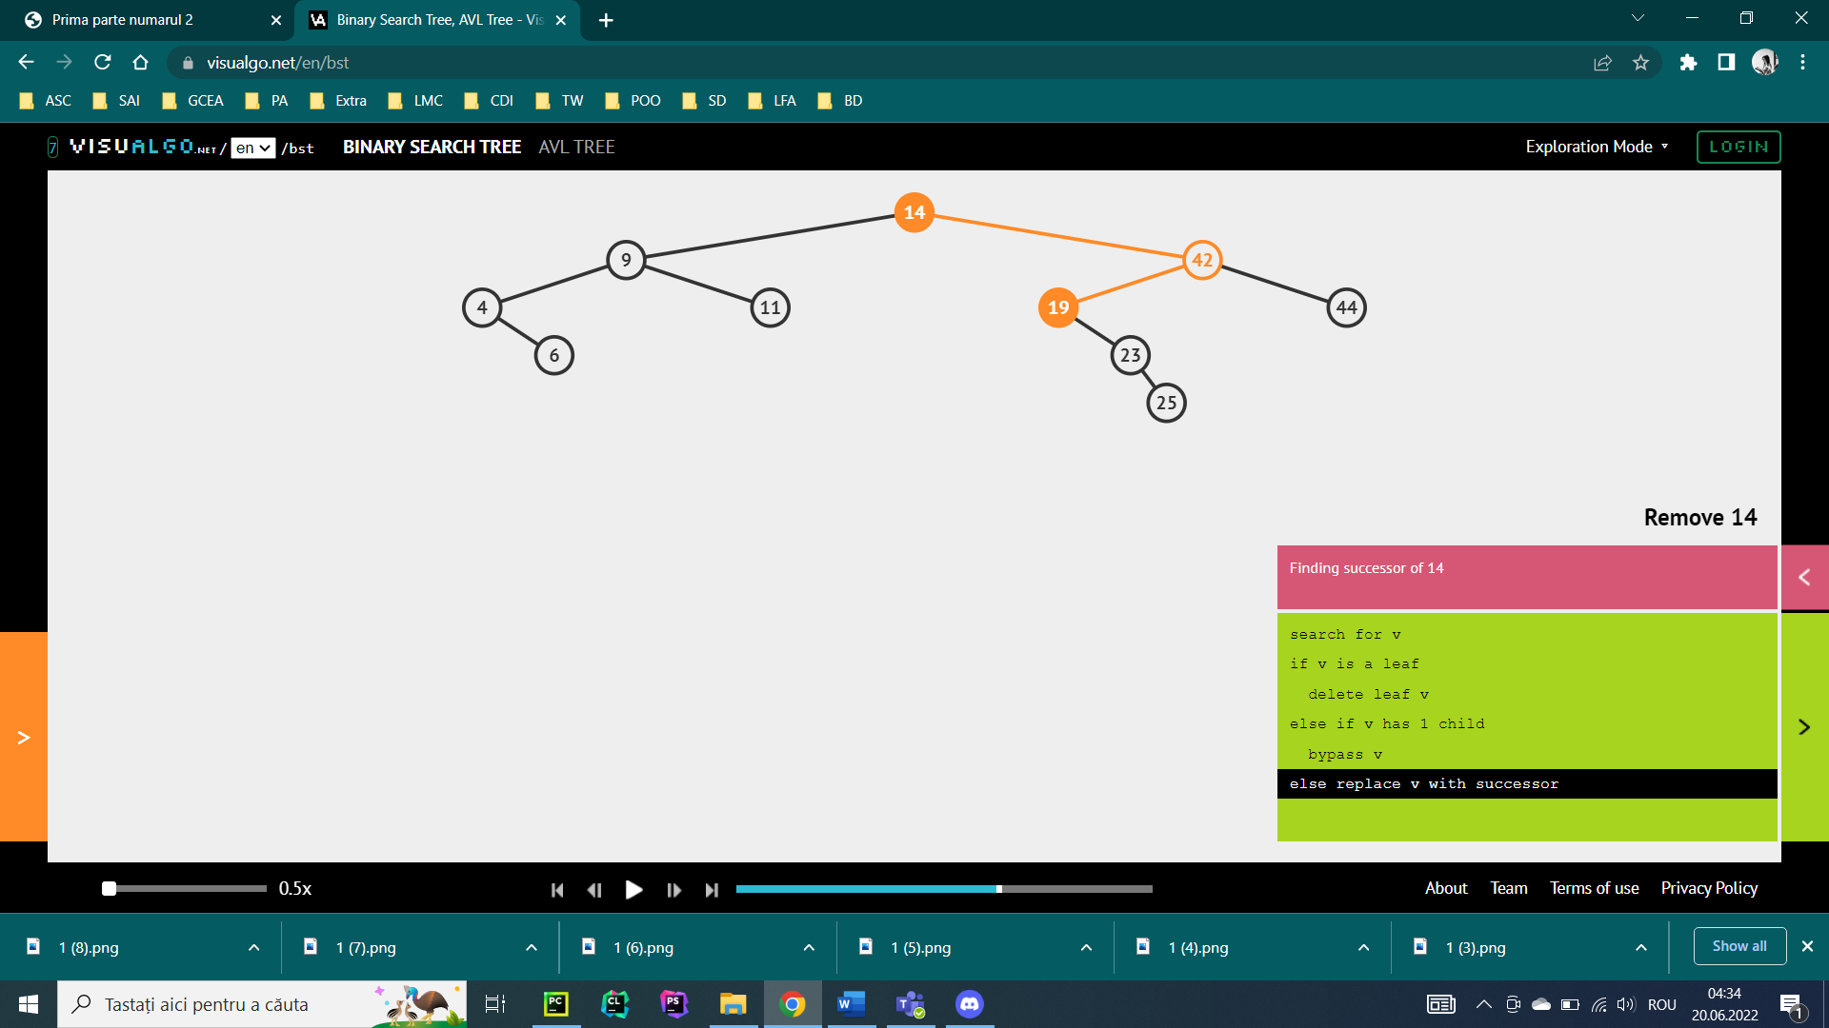

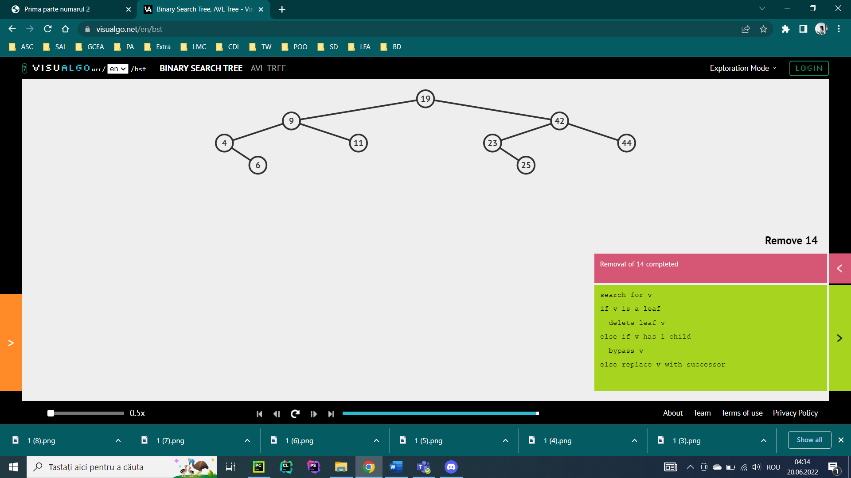

1. Inserati într-un trie cuvintele : examen, exercițiu, exersare, exasperant, extemporal

Inserăm examen.



Inserăm exercițiu.

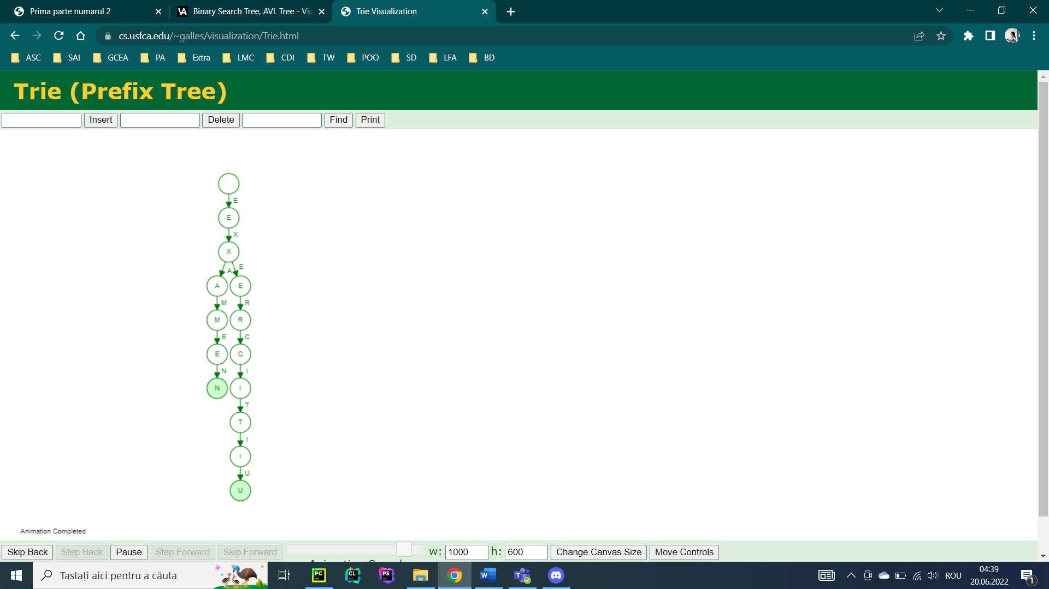

Inserăm exersare.

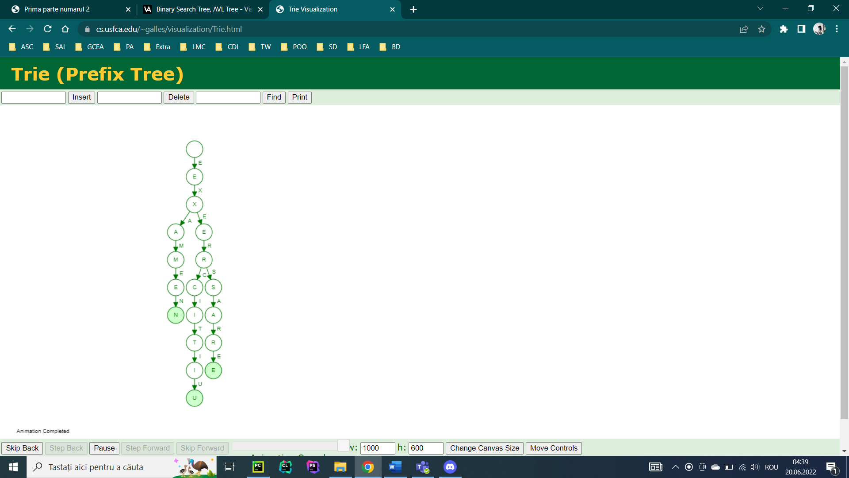

Inserăm exasperant.

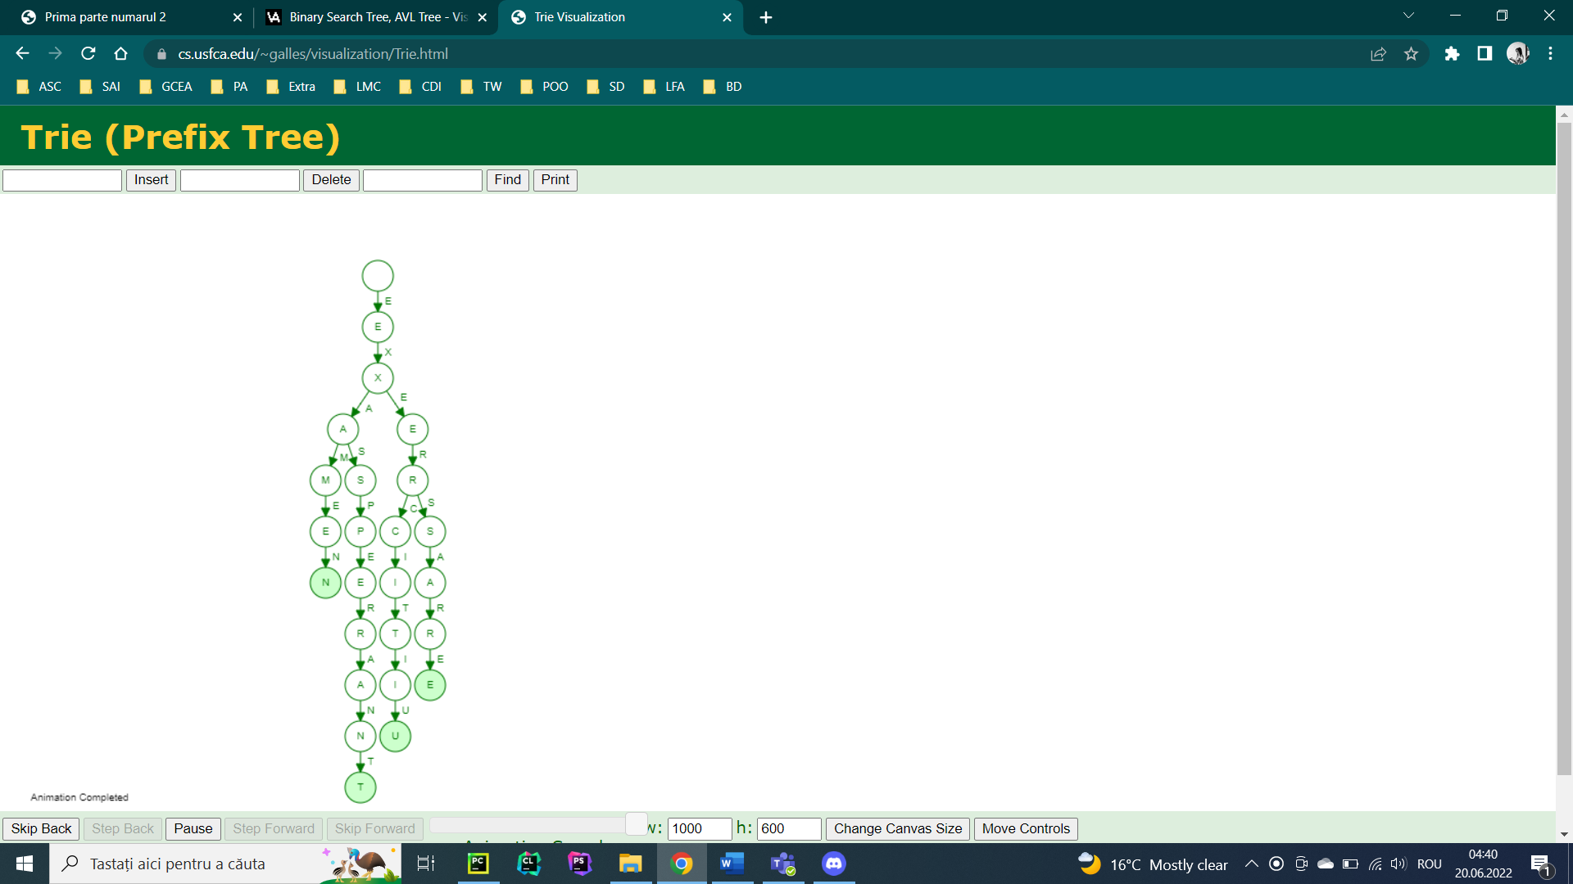

Inserăm extemporal.

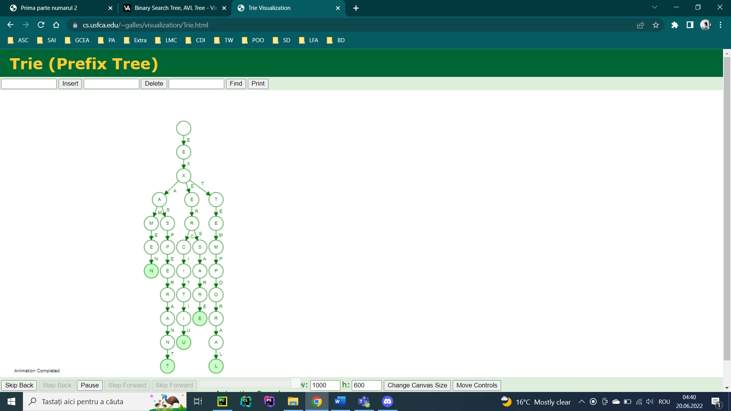

1. Demonstrati ca orice algoritm care afișează elementele unui heap sortat are

complexitatea Ω(n logn).

Heapul este un arbore binar cu proprietatea că există o ordine între toți fiii, ordine care e determinată prin comparații. Dacă am putea afișa elementele dintr-un heap sortat în mai puțin de $Ω(n logn)$, înseamnă că am putea sorta prin comparații în mai puțin de $Ω(n logn)$, ceea ce e teoretic imposibil pentru sortarea prin comparații.

1. Desenati un arbore binar echilibrat cu 13 noduri (alegeți voi ce arbore binar

echilibrat)

AVL tree

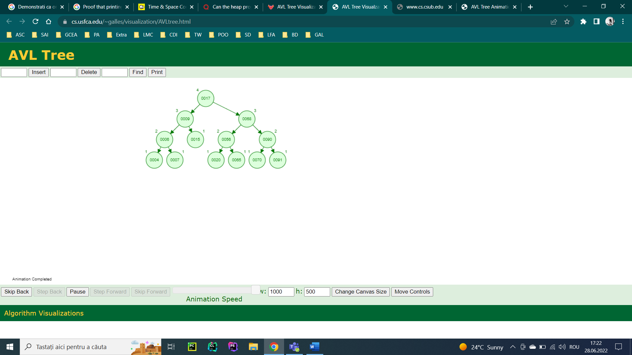

1. Explicați ce face RMQ și arătați cum funcționează pe vectorul 14 5 7 8 1 3 9 2 și

întrebările 0-4, 1-7. Ce complexitate au query-urile?

RMQ este utilizat pe tablouri pentru a găsi valoarea minimă între doi indici specificați. Vom realizaz un tabel pentru a determina eficient minimul dintr-un interval dat. Minimul se va calcula astfel: r[p][i] = min (r[p-1][i], r[p-1][i+2p-1]) (la determinarea minimului dintre cele două elemente de pe linia anterioară trebuie să ne asigurăm că există cel din dreapta, fiind suficient să testăm ca i+(1 << (p-1)) să fie mai mic sau egal cu n.)

Query-urile au complexitatea O(1).

Etapele de construire a tabelului vor fi:

Linia 20

|  |  |  |  |  |  |  |  |  |
| --- | --- | --- | --- | --- | --- | --- | --- | --- |
| Indici | 0 | 1 | 2 | 3 | 4 | 5 | 6 | 7 |
| Elemente | 14 | 5 | 7 | 8 | 1 | 3 | 9 | 2 |
| 20 | 14 | 5 | 7 | 8 | 1 | 3 | 9 | 2 |
| 21 |  |  |  |  |  |  |  |  |
| 22 |  |  |  |  |  |  |  |  |
| 23 |  |  |  |  |  |  |  |  |

Linia 21

|  |  |  |  |  |  |  |  |  |
| --- | --- | --- | --- | --- | --- | --- | --- | --- |
| Indici | 0 | 1 | 2 | 3 | 4 | 5 | 6 | 7 |
| Elemente | 14 | 5 | 7 | 8 | 1 | 3 | 9 | 2 |
| 20 | 14 | 5 | 7 | 8 | 1 | 3 | 9 | 2 |
| 14 | 5 | 7 | 8 | 1 | 3 | 9 | 2 |
| 14 | 5 | 7 | 8 | 1 | 3 | 9 | 2 |
| 14 | 5 | 7 | 8 | 1 | 3 | 9 | 2 |
| 14 | 5 | 7 | 8 | 1 | 3 | 9 | 2 |
| 14 | 5 | 7 | 8 | 1 | 3 | 9 | 2 |
| 14 | 5 | 7 | 8 | 1 | 3 | 9 | 2 |
| 14 | 5 | 7 | 8 | 1 | 3 | 9 | 2 |
| 21 | 5 | 5 | 7 | 1 | 1 | 3 | 2 | 2 |
| 22 |  |  |  |  |  |  |  |  |
| 23 |  |  |  |  |  |  |  |  |

Linia 22

|  |  |  |  |  |  |  |  |  |
| --- | --- | --- | --- | --- | --- | --- | --- | --- |
| Indici | 0 | 1 | 2 | 3 | 4 | 5 | 6 | 7 |
| Elemente | 14 | 5 | 7 | 8 | 1 | 3 | 9 | 2 |
| 20 | 14 | 5 | 7 | 8 | 1 | 3 | 9 | 2 |
| 21 | 5 | 5 | 7 | 1 | 1 | 3 | 2 | 2 |
| 5 | 5 | 7 | 1 | 1 | 3 | 2 | 2 |
| 5 | 5 | 7 | 1 | 1 | 3 | 2 | 2 |
| 5 | 5 | 7 | 1 | 1 | 3 | 2 | 2 |
| 5 | 5 | 7 | 1 | 1 | 3 | 2 | 2 |
| 5 | 5 | 7 | 1 | 1 | 3 | 2 | 2 |
| 5 | 5 | 7 | 1 | 1 | 3 | 2 | 2 |
| 5 | 5 | 7 | 1 | 1 | 3 | 2 | 2 |
| 22 | 1 | 1 | 1 | 1 | 1 | 2 | 2 | 2 |
| 23 |  |  |  |  |  |  |  |  |

Linia 23

|  |  |  |  |  |  |  |  |  |
| --- | --- | --- | --- | --- | --- | --- | --- | --- |
| Indici | 0 | 1 | 2 | 3 | 4 | 5 | 6 | 7 |
| Elemente | 14 | 5 | 7 | 8 | 1 | 3 | 9 | 2 |
| 20 | 14 | 5 | 7 | 8 | 1 | 3 | 9 | 2 |
| 21 | 5 | 5 | 7 | 1 | 1 | 3 | 2 | 2 |
| 22 | 1 | 1 | 1 | 1 | 1 | 2 | 2 | 2 |
| 1 | 1 | 1 | 1 | 1 | 2 | 2 | 2 |
| 1 | 1 | 1 | 1 | 1 | 2 | 2 | 2 |
| 1 | 1 | 1 | 1 | 1 | 2 | 2 | 2 |
| 1 | 1 | 1 | 1 | 1 | 2 | 2 | 2 |
| 1 | 1 | 1 | 1 | 1 | 2 | 2 | 2 |
| 1 | 1 | 1 | 1 | 1 | 2 | 2 | 2 |
| 1 | 1 | 1 | 1 | 1 | 2 | 2 | 2 |
| 23 | 1 | 1 | 1 | 1 | 1 | 2 | 2 | 2 |

Tabel final:

|  |  |  |  |  |  |  |  |  |  |
| --- | --- | --- | --- | --- | --- | --- | --- | --- | --- |
|  | Indici | 0 | 1 | 2 | 3 | 4 | 5 | 6 | 7 |
|  | Elemente | 14 | 5 | 7 | 8 | 1 | 3 | 9 | 2 |
| 0 | 20 | 14 | 5 | 7 | 8 | 1 | 3 | 9 | 2 |
| 1 | 21 | 5 | 5 | 7 | 1 | 1 | 3 | 2 | 2 |
| 2 | 22 | 1 | 1 | 1 | 1 | 1 | 2 | 2 | 2 |
| 3 | 23 | 1 | 1 | 1 | 1 | 1 | 2 | 2 | 2 |

Trebuie să răspundem la întrebările 0-4 și 1-7.

Minimul dintr-o secvență dată este determinat de formula:

min (r[e][st], r[e][ dr – 2e +1 ]), unde r reprezintă matricea construită anterior, iar e fiind cea mai mare puterea pentru care 2e este mai mică sau egală cu lungimea intervalului.

0-4: lungime = 4 – 0 + 1 = 5

2e = lungime => e = $\log_{2}len$ => e = $\log_{2}5$ => e = 2

Minimul intervalului 0-4 este min(r[2][0], r[2][4 – 4 + 1]) = min(r[2][0], r[2][1]) = min(1, 1) = 1

1-7: lungime = 7 – 1 + 1 = 7

2e = lungime => e = $\log_{2}len$ => e = $\log_{2}7$ => e = 2

Minimul intervalului 1-7 este min(r[2][1], r[2][7 – 4 + 1]) = min(r[2][1], r[2][4]) = min(1, 1) = 1

1. Cati arbori binari de căutare distincti cu 6 noduri se pot forma ?

Nr = (2n)! / ((n + 1)! * n!)

Nr = (2 * 6) ! / ((6 + 1)! * 6!)

Nr = 12! / (7! * 6!)

Nr = 132 arbori binari de căutare distincți

1. Cum folosim un arbore de intervale sa sortam un vector în O(n logn) ?

Putem folosi un arbore de intervale pentru a sorta un vector în O(n logn) astfel: Memorăm în vârful arborelui minimul pentru intervalul [0, n]. Apoi, cât timp arborele mai are elemente, identificăm minimul din rădăcină, îl adăgăm în vectorul ce va coține valorile sortate, iar elementul folosit îl schimbăm în arbore cu o valoare mai mare decât toate elementele din arbore (de exemplu, infinit) și actualizăm structura (complexitatea va fi O(2logn)). Determinarea minimului are complexitatea O(1). Astfel, complexitatea algoritmului de sortare a n elemente folosind arbori de intervale este O(n logn).